

Desarrollo de servicios de búsqueda híbrida en una tienda virtual.

Autor: Adriana Porrata Morffi
Tutor: Dr.C Lisandra Bravo Ilisástigui
Ing. Rubén Sánchez Rivero

La Habana, Cuba
noviembre, 2025
Resumen
En el competitivo entorno del comercio electrónico contemporáneo, los sistemas de búsqueda avanzada son elementos clave para optimizar la experiencia del usuario y mejorar las tasas de conversión. Las tiendas virtuales de Ingenius, presentaban limitaciones significativas al depender exclusivamente de coincidencias textuales exactas, sin capacidad para interpretar sinónimos, contexto regional o intenciones del usuario. Este trabajo desarrolla una solución integral que integra técnicas semánticas y visuales para superar estas barreras.
La implementación combina modelos como CLIP para procesamiento de imágenes, Scenexplain para generación de descripciones y FAISS para búsqueda vectorial eficiente. Articulados mediante una API REST desarrollada con FastAPI. El sistema soporta múltiples modalidades de búsqueda, incluyendo enfoques por imágenes, por descripciones generadas y estrategias híbridas que combinan diversas técnicas. Las evaluaciones experimentales demostraron que el sistema supera consistentemente los requisitos de precisión establecidos, con la búsqueda híbrida destacándose como la más efectiva, mientras se garantiza que los productos relevantes aparezcan en las primeras posiciones.
Esta innovación representa un avance significativo para el ecosistema de comercio electrónico de Ingenius, posicionando sus tiendas virtuales a la vanguardia tecnológica y ofreciendo una experiencia de usuario adaptada a las demandas del mercado digital actual.
Palabras clave: búsqueda semántica, búsqueda por imágenes, comercio electrónico, embeddings, FastAPI, CLIP, búsqueda híbrida.

Abstract
In the competitive landscape of contemporary e-commerce, advanced search systems have become crucial elements for optimizing user experience and improving conversion rates. The virtual stores of Ingenius, based on their IngeniusClick platform, presented significant limitations by relying exclusively on exact text matches, without the ability to interpret synonyms, regional context, or user intent. This work develops a comprehensive solution that integrates semantic and visual techniques to overcome these barriers.
The implementation combines state-of-the-art models such as CLIP for image processing, Scenexplain for description generation, and FAISS for efficient vector search, all orchestrated through a REST API developed with FastAPI. The system supports multiple search modalities, including image-based search, generated description search, and hybrid strategies that combine different techniques. Experimental evaluations demonstrated that the system consistently exceeds established precision requirements, with hybrid search standing out as the most effective approach, while ensuring that relevant products appear in the top positions.
This innovation represents a significant advancement for the Ingenius e-commerce ecosystem, positioning its virtual stores at the technological forefront and offering user experience tailored to the demands of the current digital market.
Keywords: semantic search, image search, e-commerce, embeddings, FastAPI, CLIP, hybrid search.

Índice
Introducción 1
Capítulo 1. Fundamentos para la implementación de búsqueda híbrida 6
1.1 Funcionamiento de los buscadores y metabuscadores 6
1.2 Búsqueda de información y sus desafíos 7
1.2.1 Problemas de ambigüedad y sinonimia 8
1.2.2 Dificultades en la interpretación del contexto 8
1.2.3 Recuperación ineficiente y sobrecarga de información 9
1.2.4 Limitaciones en la personalización 9
1.2.5 Evolución hacia la búsqueda semántica 10
1.3 Procesamiento de lenguaje natural (NLP) 10
1.3.1 Modelos de representación semántica del lenguaje 11
1.3.2 NLP en motores de búsqueda 12
1.4 Inteligencia artificial y aprendizaje automático en motores de búsqueda 12
1.5 Tipos de búsquedas 14
1.5.1 Búsqueda tradicional 14
1.5.2 Búsqueda semántica 15
1.5.3 Búsqueda por imágenes 16
1.5.4 Búsqueda híbrida 18
1.5.5 Comparación de búsquedas 18
1.6 Estudio de Tecnologías 20
1.6.1 Tecnologías utilizadas en la solución 22
1.7 Aplicación de las búsquedas avanzadas en el comercio electrónico 28
1.8 Beneficios para las tiendas de Ingenius 29
1.9 Conclusiones parciales 30
Capítulo 2. Solución propuesta 32
2.1 Descripción del negocio 32
2.2 Identificación de requisitos 33
2.3 API de búsqueda 36
2.4 Implementación de la búsqueda por imágenes 38
2.4.1 Búsqueda por captions 39
2.4.2 Búsqueda por imágenes y descripciones 40
2.4.3 Búsqueda híbrida por imágenes 41
2.5 Integración con la API de búsqueda semántica 42
2.6 Arquitectura de la solución 43
2.6.1 Estilos y patrones arquitectónicos 43
2.6.2 Principios de diseño 50
2.6.3 Patrones de diseño identificados 51
2.7 Modelo de vista de despliegue del sistema 53
2.8 Conclusiones parciales 54
Capítulo 3. Evaluación de la solución propuesta 56
3.1 Configuración experimental 56
3.2 Datos de prueba 56
3.3 Pruebas realizadas 58
3.3.1 Comparación de los tiempos de respuesta 59
3.3.2 Análisis de resultados obtenidos en las búsquedas 61
3.4 Conclusiones parciales 65
Conclusiones 67
Recomendaciones 68
Referencias 69
Anexos 73

Índice de figuras
Figura 1: Buscadores - metabuscadores 7
Figura 2: Diagrama de flujo de la búsqueda tradicional 33
Figura 3: Diagrama de caso de uso del negocio 34
Figura 4: Diagrama de caso de uso del sistema 35
Figura 5: Diagrama de flujo de la búsqueda por imágenes 38
Figura 6: Diagrama de flujo de la búsqueda por caption 40
Figura 7: Diagrama de flujo de la búsqueda híbrida 42
Figura 8: Patrón de Filtros y Tuberías: proceso de búsquedas textuales y por imágenes 44
Figura 9: Arquitectura del filtro “recibir consulta” 44
Figura 10: Representación del filtro “codificar consulta” para BM25 44
Figura 11: Representación del filtro “codificar consulta” para la búsqueda semántica 45
Figura 12: Representación del filtro “codificar consulta” para la búsqueda por imágenes 45
Figura 13: Representación del filtro “codificar consulta” para la búsqueda por captions y descripciones 45
Figura 14: Ejemplificación del filtro de “realizar búsqueda” 45
Figura 15: Patrón repositorio aplicado al filtro “consultar índice” 46
Figura 16: Filtro “realizar búsqueda” para BM25 46
Figura 17: Filtro “realizar búsqueda” para la búsqueda semántica 46
Figura 18: Filtro “realizar búsqueda” para la búsqueda híbrida 47
Figura 19: Filtro “realizar búsqueda” para la búsqueda multi-stage 47
Figura 20: Filtro “realizar búsqueda” para la búsqueda RRF 47
Figura 21: Filtro “realizar búsqueda” para la búsqueda híbrida por imágenes 48
Figura 22: Filtro “devolver resultados” 48
Figura 23: Patrón N-Capas 50
Figura 24: Representación del patrón Singleton 52
Figura 25: Representación del patrón Strategy 53
Figura 26: Diagrama del modelo de vista de despliegue 54
Figura 27: P-values obtenidos entre las comparaciones que retornaron diferencias significativas. 60
Figura 28: Ranking elaborado por la prueba de Friedman 60

Índice de tablas
Tabla 1: Tabla de comparaciones entre las búsquedas 19
Tabla 2: Tabla de productos 57
Tabla 3: Modelo de tabla de contingencia 61
Tabla 4: Tabla de contingencia para la búsqueda híbrida por texto 61
Tabla 5: Tabla de contingencia para la búsqueda semántica 61
Tabla 6: Tabla de contingencia para la búsqueda basada en palabras claves 62
Tabla 7: Tabla de contingencia para la búsqueda RRF 62
Tabla 8: Tabla de contingencia para la búsqueda multi-stage 62
Tabla 9: Tabla de contingencia la búsqueda por caption 62
Tabla 10: Tabla de contingencia para la búsqueda por imagen 62
Tabla 11: Tabla de contingencia para la búsqueda por descripción 62
Tabla 12: Tabla de contingencia para la búsqueda híbrida por imagen 63
Tabla 13: Tabla de resultados para las búsquedas por texto 64
Tabla 14: Tabla de resultados para las búsquedas por imágenes 64

Introducción
El último siglo ha representado para la humanidad, un sinfín de cambios y avances en diversidad de áreas del conocimiento. En especial, el área de las tecnologías digitales ha sido protagonista de estos cambios. Esto ha transformado la manera en la que concebimos las tareas diarias de estudios, procesos laborales, académicos y personales [1]. Actividades en las cuales usamos información como parte de la construcción de ellas [2].
Esto ha generado un crecimiento acelerado en el volumen de datos que se almacena y se procesa. En un inicio, la mayoría de esta información era de carácter textual, lo que impulsó el desarrollo de técnicas de Procesamiento de Lenguaje Natural (Natural Language Processing, NLP) como una rama de la inteligencia artificial orientada a comprender, interpretar y generar lenguaje humano [1, 3]. El NLP permite dividir el texto en unidades lingüísticas, identificar su estructura gramatical y capturar el significado de las palabras, facilitando aplicaciones que van desde los traductores automáticos hasta los motores de búsqueda [4].
Sin embargo, el panorama actual muestra un cambio significativo. Una parte sustancial del contenido digital que circula en internet y en las plataformas de interacción social y comercial es de naturaleza visual. Fotografías, ilustraciones y videos constituyen el núcleo de la comunicación digital contemporánea, y en el comercio electrónico. Esta realidad ha ampliado el reto de la recuperación de información, pues ya no basta con procesar texto. Se requiere también comprender y organizar contenido visual de manera eficaz.
En este escenario, los sistemas de búsqueda desempeñan un papel crucial. Los primeros enfoques, centrados en búsquedas textuales tradicionales, basaban su funcionamiento en la coincidencia exacta de palabras clave [5]. Este método, aunque eficiente en términos de rapidez, resultaba insuficiente en muchos casos, ya que no era capaz de reconocer sinónimos, resolver ambigüedades ni captar el contexto de las consultas [6]. De ahí que, ante limitaciones como la imposibilidad de devolver resultados cuando un usuario busca “ratón” y el producto está registrado como “mouse”, surgiera la necesidad de modelos más avanzados.
En respuesta, se desarrolló la búsqueda semántica, que gracias al uso de representaciones vectoriales denominadas embeddings y a modelos de aprendizaje profundo, logra interpretar la intención detrás de las palabras, identificar sinónimos y establecer relaciones de significado en un contexto específico [7, 8]. Esta capacidad permite obtener resultados más precisos y relevantes, incluso cuando la consulta no coincide literalmente con los términos almacenados en la base de datos.
La misma lógica que sustenta la búsqueda semántica textual se ha extendido al ámbito visual. A través de técnicas de visión por computadora, las imágenes también pueden transformarse en embeddings que capturan sus características semánticas [9]. Así, un sistema es capaz de interpretar no solo los píxeles de una fotografía, sino también los conceptos y objetos representados en ella, relacionándolos con consultas textuales o con otras imágenes [10]. Esta modalidad, conocida como búsqueda por imágenes, constituye en esencia una aplicación de la búsqueda semántica al dominio visual.
La búsqueda por imágenes responde a situaciones muy comunes en la vida cotidiana. Muchas veces los usuarios desconocen el nombre exacto del producto que buscan o simplemente prefieren utilizar una foto como punto de partida. Así, subir la imagen de un par de zapatos o una prenda de vestir puede devolver no solo artículos idénticos, sino también variaciones en color, estilo o precio, ampliando las oportunidades de descubrimiento. Además, la búsqueda visual reduce la barrera del lenguaje y se adapta mejor a la forma en que los seres humanos percibimos el mundo, pues nuestra interacción con los objetos suele ser más visual que textual.
Desde el punto de vista técnico, esta funcionalidad se apoya en arquitecturas de redes neuronales profundas entrenadas en grandes conjuntos de datos de imágenes, las cuales permiten extraer descriptores invariantes a la posición, escala o iluminación [9]. La información extraída de ese proceso se integra con modelos multimodales que son algoritmos capaces de procesar y relacionar simultáneamente información de diferentes fuentes, en un mismo espacio semántico. Lo que permite combinar consultas textuales y visuales para generar resultados más ricos, como “mostrar productos similares a esta foto pero en color rojo”. Todo ello convierte a la búsqueda por imágenes en una herramienta poderosa para personalizar la experiencia de usuario, incrementar la comodidad en el proceso de búsqueda y fortalecer la fidelización en plataformas digitales.
Existe otro enfoque de los sistemas de búsqueda basados en la combinación de técnicas textuales y semánticas, extendida en ocasiones al componente visual, denominado búsqueda híbrida. Este paradigma busca integrar las fortalezas de los sistemas tradicionales, que destacan por su precisión literal y velocidad de respuesta, con la riqueza contextual que aportan los modelos semánticos y multimodales. En la práctica, un motor de búsqueda híbrido procesa simultáneamente una consulta en diferentes representaciones. Por ejemplo, mediante coincidencias exactas de términos y a través de embeddings vectoriales o incluso aplicando técnicas visuales. Posteriormente fusiona los resultados aplicando técnicas de agregación como el Reciprocal Rank Fusion o ponderaciones dinámicas de relevancia [11].
Estos avances en las búsquedas han revolucionado la forma en que los usuarios acceden a la información. Han transformado profundamente la experiencia en plataformas digitales como bibliotecas electrónicas, motores de búsqueda y, de manera destacada, en el comercio electrónico [12]. En este ámbito, las empresas han sustituido progresivamente los métodos tradicionales de compra y comunicación. Por ejemplo las visitas personales, correo o llamadas telefónicas por pedidos electrónicos. Lo que consolida al Internet como un canal principal de ventas [13].
Este cambio no solo ha permitido a las organizaciones ser más eficientes y flexibles en sus operaciones internas, sino también fortalecer las relaciones con sus proveedores y responder de manera más ágil a las expectativas de sus clientes. En este contexto, los enfoques de búsqueda avanzada desempeñan un papel determinante. La búsqueda semántica facilita que los usuarios encuentren productos relevantes aunque utilicen vocabularios diferentes. La búsqueda por imágenes enriquece la interacción al posibilitar consultas visuales que se ajustan al modo en que las personas exploran los objetos en la vida real. La búsqueda híbrida integra la precisión literal con la comprensión contextual y visual, ofreciendo resultados más completos y personalizados.
La implementación de estos métodos se traduce en una mejora tangible de la experiencia de usuario. Muestran un incremento de las tasas de conversión y un fortalecimiento de la fidelización. Lo que repercute directamente en la competitividad y sostenibilidad de las plataformas de comercio electrónico [12].
Ingenius, una empresa privada cubana fundada en 2012 ha desarrollado soluciones tecnológicas innovadoras para el mercado nacional e internacional, destacándose en el ámbito del comercio electrónico. Uno de sus productos más relevantes es IngeniusClick, un sistema para la creación y gestión de tiendas virtuales.
Los sistemas de búsquedas utilizados actualmente en las distintas tiendas de su plataforma presentan limitaciones. Se basan en coincidencias exactas de términos. Esto significa que, si un usuario busca "automóvil" y el producto está registrado como "vehículo", el sistema no devolverá resultados relevantes. Tampoco permite la búsqueda de contenido visual para adaptarse a las preferencias del usuario. Esta ineficacia afecta negativamente la experiencia del usuario, la tasa de conversión y la rentabilidad de la plataforma.
Esos problemas actuales que se presentan se podrían resolver si se cambiara la forma en la que la búsqueda es realizada. Pasar de un sistema de búsqueda exacta a uno que implemente la búsqueda semántica. Es por esta razón que se plantea como pregunta de investigación:
- ¿Cómo integrar las técnicas de búsqueda híbrida en IngeniusClick para mejorar la precisión y relevancia?
A partir de la interrogante planteada se define como objeto de estudio la búsqueda híbrida de información. A su vez se define como campo de acción las plataformas de comercio electrónico desarrolladas por IngeniusClick.
Para abordar esta problemática, se propone como objetivo general:
- Desarrollar una herramienta de búsqueda híbrida para mejorar la recuperación de información.
Para alcanzar este objetivo general, se plantean los siguientes objetivos específicos:
- Definir cuáles son las técnicas y herramientas para la implementación de búsqueda híbrida:
  - Realizar un estudio del arte.
  - Asimilar los principios y metodologías de las búsquedas para comprender su funcionamiento y aplicación.
  - Analizar modelos de representación semántica y procesamiento de lenguaje natural utilizados en sistemas de búsqueda.
  - Analizar modelo de representación vectorial y descripción de imágenes utilizados en sistemas de búsqueda.
- Desarrollar funcionalidades que permitan la integración de la herramienta de búsqueda semántica y por imágenes:
  - Implementar un módulo que realice la búsqueda semántica.
  - Implementar una función que realice una búsqueda híbrida combinando técnicas textuales y semánticas.
  - Implementar una función de búsqueda por imágenes combinando técnicas semánticas con descripciones.
- Validar su correcto funcionamiento en un entorno de prueba:
- Medir y analizar el tiempo de respuesta comparando con el sistema de búsqueda actual implementado para garantizar un mejor rendimiento.
- Verificar que las respuestas sean precisas y relevantes según la consulta realizada.
Se espera que la implementación de esta solución mejore significativamente la accesibilidad y usabilidad de las tiendas virtuales de Ingenius, permitiendo a los usuarios encontrar productos de manera más eficiente. Esto fortalecerá el ecosistema de comercio electrónico de Ingenius y mejorará la tasa de conversión en la plataforma. Además, una búsqueda más eficiente contribuirá a una experiencia de compra más intuitiva y personalizada, alineada con las expectativas del consumidor moderno.

Fundamentos para la implementación de búsqueda híbrida
Este capítulo establece un marco teórico que fundamenta la implementación de un sistema de búsqueda semántica y por imágenes para las tiendas virtuales de Ingenius. Se analizan los principales retos de los sistemas de búsqueda tradicionales y su evolución hacia enfoques más avanzados como la búsqueda semántica e híbrida. Además, se presenta una revisión del rol del NLP y las tecnologías clave que sustentan esta propuesta, como Python, FastAPI, y modelos de representación vectorial. También modelos que ayuden al trabajo con contenido visual como imágenes.
El objetivo es proporcionar una base conceptual sólida que respalde la solución planteada, abordando tanto los fundamentos teóricos como las herramientas tecnológicas que serán empleadas.

Funcionamiento de los buscadores y metabuscadores
Los buscadores son herramientas diseñadas para facilitar a los usuarios el hallazgo de información en Internet. Estos sistemas funcionan mediante motores de búsqueda que rastrean páginas web, indexan su contenido y almacenan información en gigantescas bases de datos. Estas bases de datos incluyen, generalmente, el título de las páginas, una descripción breve, palabras clave y una lista de sitios relacionados. Ejemplos de buscadores ampliamente utilizados incluyen Google, Bing y Yahoo! (Figura 1)[12].
Cuando un usuario ingresa una consulta en el cuadro de búsqueda, el motor analiza las palabras clave y devuelve una lista de resultados basados en la coincidencia exacta o aproximada de los términos ingresados. Sin embargo, debido a que estos motores se basan en coincidencias textuales, a menudo presentan dificultades para interpretar la intención real del usuario, lo que puede llevar a resultados irrelevantes o excesivamente amplios.
Por otro lado, los metabuscadores son herramientas que utilizan múltiples motores de búsqueda simultáneamente para ampliar la cobertura y ofrecer una lista más extensa de resultados. Algunos ejemplos incluyen Dogpile y MetaCrawler (Figura 1). Estos sistemas permiten buscar información en varias fuentes al mismo tiempo y ofrecen funcionalidades avanzadas, como la selección del tipo de recurso (imágenes, videos, noticias), la organización por rango de fechas, ubicación geográfica o idioma, e incluso la búsqueda por tipo de archivo (PDF, texto, hojas de cálculo, etc.). Sin embargo, aunque los metabuscadores ofrecen resultados más amplios, estos no siempre garantizan una interpretación adecuada del contexto ni priorizan la información más relevante para el usuario[2, 6].
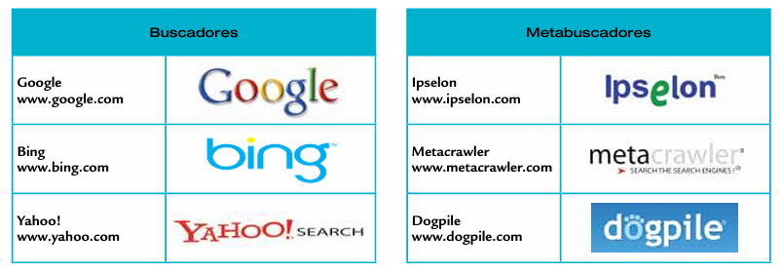
Figura 1: Buscadores - metabuscadores
Si bien los buscadores y metabuscadores generales como Google, Bing o Dogpile son útiles para la búsqueda de información en la web, en entornos de comercio electrónico se requieren sistemas especializados que comprendan tanto el catálogo de productos como la intención específica de compra del usuario. Esta necesidad ha impulsado el desarrollo de motores de búsqueda internos optimizados para plataformas de comercio electrónico, los cuales enfrentan desafíos únicos que se analizarán en la siguiente sección.

Búsqueda de información y sus desafíos
Los sistemas de búsqueda tradicionales han sido fundamentales en la recuperación de información durante décadas, basándose en la coincidencia de palabras clave para devolver resultados. Sin embargo, este enfoque presenta limitaciones importantes que afectan la precisión y relevancia de los resultados, especialmente en entornos donde el significado y el contexto de las consultas son cruciales.

Problemas de ambigüedad y sinonimia
Uno de los principales desafíos es la ambigüedad léxica, donde una misma palabra puede tener múltiples significados dependiendo del contexto. Por ejemplo, el término “banco” puede referirse tanto a una institución financiera como a un asiento. Los sistemas basados en palabras clave no tienen la capacidad de discernir este tipo de ambigüedades, lo que puede conducir a resultados irrelevantes o incorrectos [15]​. Esta ambigüedad también ocurre en nombres propios o términos técnicos, donde el contexto es clave para determinar el significado correcto.
Otro problema significativo es la sinonimia, es decir, la existencia de múltiples palabras con significados similares. Por ejemplo, un usuario que busca “computadora” podría no obtener resultados relevantes si los productos están etiquetados como “ordenador” o “PC”. Los sistemas tradicionales no comprenden estas relaciones semánticas, lo que limita su capacidad para devolver resultados pertinentes y afecta la experiencia del usuario​. Esta falta de comprensión semántica es especialmente perjudicial en entornos de comercio electrónico donde los usuarios utilizan diferentes términos para buscar productos similares [12, 13].

Dificultades en la interpretación del contexto
Los sistemas tradicionales carecen de la capacidad para interpretar la intención del usuario y el contexto de la consulta. Esto es especialmente problemático en entornos de comercio electrónico, donde la búsqueda no solo implica términos exactos, sino también la comprensión del propósito del usuario. Por ejemplo, una búsqueda de “zapatos para correr” podría devolver resultados para cualquier tipo de zapatos si el sistema no comprende que el término “correr” es clave para la intención del usuario [13].
Además, los usuarios suelen formular consultas de manera imprecisa o incompleta, lo que agrava aún más el problema. En estos casos, los sistemas tradicionales no logran inferir correctamente la intención, lo que deriva en una experiencia de usuario insatisfactoria [15]. La incapacidad para contextualizar la búsqueda también afecta la capacidad del sistema para sugerir resultados más relevantes o filtrar contenido irrelevante.

Recuperación ineficiente y sobrecarga de información
La recuperación de información también enfrenta el desafío de la sobrecarga de datos, donde los usuarios reciben una gran cantidad de resultados irrelevantes debido a la incapacidad del sistema para filtrar y priorizar adecuadamente la información más pertinente​. Este fenómeno, conocido como "sobrecarga informativa", afecta negativamente la eficiencia del proceso de búsqueda y genera frustración en los usuarios [16].
Los metabuscadores, aunque ofrecen resultados más amplios al utilizar múltiples motores de búsqueda, también pueden contribuir a esta sobrecarga al devolver grandes volúmenes de información sin aplicar criterios de relevancia o análisis contextual [6]. Esta situación obliga a los usuarios a invertir tiempo adicional para filtrar manualmente los resultados, lo que disminuye la eficacia del proceso de búsqueda [17].
La incapacidad de los sistemas tradicionales para diferenciar entre resultados relevantes e irrelevantes implica que los usuarios deben invertir tiempo adicional para encontrar la información deseada, lo que disminuye la eficacia general del proceso de búsqueda. Esto es especialmente crítico en plataformas de comercio electrónico, donde la rapidez y precisión son esenciales para garantizar una experiencia satisfactoria.

Limitaciones en la personalización
Otra limitación importante es la falta de personalización en los sistemas tradicionales. Estos sistemas no se adaptan a las preferencias individuales de los usuarios, lo que es especialmente crítico en plataformas de comercio electrónico donde la personalización puede mejorar significativamente la experiencia del cliente y aumentar las tasas de conversión [2, 13]. Los sistemas tradicionales no tienen en cuenta el historial de búsqueda, las preferencias previas o el comportamiento del usuario para adaptar los resultados, lo que reduce su capacidad para ofrecer sugerencias relevantes.
La falta de adaptación personalizada también impide que el sistema aprenda de manera continua y mejore su precisión en futuras búsquedas. Esto impacta negativamente no solo en la satisfacción del usuario, sino también en la tasa de retención y fidelización de los clientes.

Evolución hacia la búsqueda semántica
Debido a estas limitaciones, ha surgido la necesidad de enfoques más avanzados para la recuperación de información. La búsqueda semántica, impulsada por técnicas de NLP, ofrece una solución prometedora al abordar los desafíos de ambigüedad, sinonimia e interpretación del contexto, permitiendo resultados más relevantes y precisos [7].
Los modelos de NLP, permiten analizar el significado de las consultas en lugar de simplemente coincidir palabras clave, lo que mejora significativamente la precisión en la recuperación de información. Estos modelos también facilitan la personalización al aprender del comportamiento del usuario y ajustar los resultados de búsqueda para satisfacer mejor sus necesidades​.
La adopción de la búsqueda semántica representa un cambio de paradigma necesario para superar las deficiencias de los sistemas tradicionales, garantizando una experiencia de usuario más satisfactoria y aumentando la eficiencia de las plataformas de comercio electrónico.

Procesamiento de lenguaje natural (NLP)
El procesamiento de lenguaje natural (Natural Language Processing, NLP) es un campo de la inteligencia artificial que se enfoca en la interacción entre las computadoras y el lenguaje humano. Su objetivo principal es permitir que las máquinas comprendan, interpreten y generen lenguaje natural de manera similar a como lo hacen los seres humanos. El NLP combina técnicas de lingüística, informática y aprendizaje automático para abordar tareas como la traducción automática, la generación de texto, el análisis de sentimientos, la recuperación de información y la comprensión del lenguaje [18].
El lenguaje natural como un medio de comunicación que ha evolucionado con el tiempo para fines de comunicación humana. A diferencia de los lenguajes formales (como los lenguajes de programación), los lenguajes naturales son flexibles, ambiguos y están en constante evolución, lo que dificulta su procesamiento computacional. El NLP busca modelar los procesos cognitivos que intervienen en la comprensión del lenguaje para diseñar sistemas que realicen tareas lingüísticas complejas, como la traducción automática, la generación de resúmenes y la recuperación de información [15, 18].
Se basa en varios niveles de análisis del lenguaje. Algunos de esos niveles son el fonológico que son los sonidos, el morfológico conocido como la estructura de las palabras, el sintáctico que es la estructura de las oraciones, el semántico significado de las palabras y oraciones y el nivel pragmático uso del lenguaje en contextos específicos. Estos niveles son fundamentales para que las máquinas puedan comprender y generar lenguaje natural de manera efectiva [18].

Modelos de representación semántica del lenguaje
La representación semántica es un aspecto crucial del NLP, ya que se refiere a cómo las máquinas pueden capturar y representar el significado de las palabras, frases y oraciones. Los modelos de representación semántica buscan convertir el lenguaje natural en una forma que las computadoras puedan procesar y entender.
El nivel semántico del lenguaje trata del significado de las palabras y cómo estos significados se combinan para dar sentido a una oración. Sin embargo, el lenguaje natural es inherentemente ambiguo, lo que dificulta la formalización completa de su gramática. Por ejemplo, una misma palabra puede tener múltiples significados, lo que se conoce como polisemia, y el significado de una oración puede variar según el contexto en el que se utilice [18].
Existen varios modelos de representación semántica que han revolucionado el campo del NLP. Uno de los más destacados es el Transformer, un modelo basado en mecanismos de atención que permite capturar dependencias entre palabras en una oración, independientemente de su posición. Este modelo ha sido la base para desarrollos posteriores como BERT (Bidirectional Encoder Representations from Transformers) y GPT-3 (Generative Pre-trained Transformer 3), que han demostrado ser extremadamente efectivos en tareas de comprensión y generación de lenguaje [15, 18].

NLP en motores de búsqueda
El NLP juega un papel fundamental en los motores de búsqueda, ya que permite a estos sistemas comprender el contexto y la intención detrás de las consultas de los usuarios. En lugar de simplemente buscar coincidencias de palabras clave, los motores de búsqueda modernos utilizan técnicas de NLP para interpretar el significado de las consultas y proporcionar resultados más relevantes.
Los motores de búsqueda utilizan la lógica booleana para realizar búsquedas más precisas. Los operadores booleanos como AND, OR y NOT permiten a los usuarios combinar términos de búsqueda de manera lógica para obtener resultados más específicos. Sin embargo, los motores de búsqueda modernos van más allá de la lógica booleana y utilizan técnicas de NLP para comprender el contexto y la intención detrás de las consultas [16, 19].
Por ejemplo, si un usuario busca "cómo hacer un pastel de chocolate", un motor de búsqueda tradicional basado en palabras clave podría devolver resultados que contengan las palabras "pastel" y "chocolate", pero no necesariamente en el contexto de una receta. En cambio, un motor de búsqueda que utiliza NLP puede comprender que el usuario está buscando una receta y proporcionar resultados más relevantes, como tutoriales en video o instrucciones paso a paso.

Inteligencia artificial y aprendizaje automático en motores de búsqueda
La IA (Inteligencia artificial) y el aprendizaje automático son tecnologías clave que han transformado la funcionalidad de los motores de búsqueda, mejorando significativamente la precisión, relevancia y personalización de los resultados. Estas herramientas permiten que los sistemas de búsqueda evolucionen de manera continua, adaptándose dinámicamente a las preferencias y comportamientos de los usuarios en tiempo real.
La IA se refiere a la capacidad de las máquinas para realizar tareas que tradicionalmente requieren inteligencia humana, como la comprensión del lenguaje natural, la toma de decisiones y el aprendizaje adaptativo. En el ámbito de los motores de búsqueda, ha mejorado drásticamente la forma en que los sistemas procesan las consultas de los usuarios, permitiendo analizar no solo las palabras clave ingresadas, sino también el contexto, la intención y la semántica detrás de cada búsqueda [14, 20].
Mediante el uso de NLP y modelos de aprendizaje, los motores de búsqueda ahora son capaces de interpretar consultas complejas y ofrecer resultados más relevantes. Les permite comprender mejor la relación contextual entre palabras y frases, lo que mejora la precisión de las respuestas presentadas [18, 20].
El aprendizaje automático permite a los motores de búsqueda aprender de los datos y mejorar su rendimiento con el tiempo sin intervención humana directa. A través del análisis de grandes volúmenes de datos, los algoritmos de aprendizaje automático identifican patrones de comportamiento y ajustan automáticamente sus modelos para ofrecer resultados más relevantes [21].
El aprendizaje automático utiliza principalmente dos enfoques para optimizar los resultados de búsqueda:
- Aprendizaje supervisado [22]: Los algoritmos son entrenados con datos etiquetados para identificar patrones y hacer predicciones precisas.
- Aprendizaje no supervisado [23]: Permite a los sistemas identificar relaciones complejas y descubrir tendencias ocultas sin intervención humana directa.
Uno de los mayores beneficios del uso de IA y el aprendizaje automático es la capacidad de personalizar los resultados de búsqueda en función del comportamiento previo del usuario. Los motores de búsqueda analizan datos como el historial de búsqueda, la ubicación, el tipo de dispositivo utilizado y las interacciones pasadas para adaptar los resultados a las preferencias del usuario [20, 21].
El aprendizaje automático también permite que los motores de búsqueda identifiquen patrones de comportamiento y ajusten automáticamente sus algoritmos para ofrecer resultados más precisos. A medida que los sistemas procesan más consultas, son capaces de detectar tendencias y ajustar la priorización de resultados para reflejar esas preferencias.
La integración de estas técnicas ha redefinido la experiencia de búsqueda en Internet, mejorando la relevancia, precisión y personalización de los resultados. A medida que estas tecnologías continúan evolucionando, los motores de búsqueda serán capaces de anticipar mejor las necesidades del usuario, ofrecer resultados más contextualizados y adaptarse a las complejidades del lenguaje humano. Esta combinación de IA y el aprendizaje automático garantiza que los motores de búsqueda sigan siendo herramientas dinámicas y adaptativas en un entorno digital en constante cambio [20].

Tipos de búsquedas
En el campo de la recuperación de información existen diferentes enfoques de búsqueda que han evolucionado con el tiempo, desde los modelos más simples basados en coincidencia de palabras clave hasta los más avanzados que incorporan técnicas de inteligencia artificial y procesamiento del lenguaje natural. Cada tipo de búsqueda responde a necesidades y contextos específicos: la búsqueda tradicional ofrece rapidez y simplicidad, la búsqueda semántica aporta interpretación del significado, la búsqueda por imágenes se centra en el contenido visual y la búsqueda híbrida integra diversos enfoques para mejorar precisión y relevancia.

Búsqueda tradicional
La búsqueda tradicional constituye el modelo más clásico de recuperación de información y se basa en la coincidencia literal de palabras clave entre la consulta del usuario y los documentos almacenados en un repositorio, como se menciona anteriormente. En este enfoque, ampliamente utilizado desde los inicios de los motores de búsqueda, los sistemas construyen índices invertidos que permiten localizar rápidamente qué documentos contienen ciertos términos, y aplican algoritmos de ranking como TF-IDF (Term Frequency–Inverse Document Frequency) [24] o BM25 [25] que ponderan la frecuencia y relevancia de las palabras dentro de un corpus [26].
Una de sus principales características es que no existe interpretación semántica: el sistema devuelve resultados en función de coincidencias textuales exactas o casi exactas, lo que puede provocar limitaciones frente a sinónimos, ambigüedad léxica o consultas expresadas en lenguaje natural.
Sin embargo, a pesar de sus limitaciones, este enfoque sigue siendo altamente relevante en contextos donde se requiere precisión terminológica, como catálogos técnicos, bases legales o entornos donde los términos clave son controlados y bien definidos. Además, su eficiencia computacional lo convierte en una solución escalable para colecciones de gran tamaño, por lo que en la práctica muchos sistemas modernos aún lo utilizan en combinación con modelos semánticos, dentro de esquemas de búsqueda híbrida, para balancear velocidad y relevancia contextual [27].

Búsqueda semántica
Como se menciona anteriormente, la búsqueda semántica es un enfoque avanzado para la recuperación de información que va más allá de la simple coincidencia de palabras clave, incorporando el significado y el contexto de los términos utilizados en las consultas. A diferencia de la búsqueda tradicional, que se basa principalmente en la sintaxis y la frecuencia de las palabras clave, la búsqueda semántica utiliza técnicas de IA y NLP para comprender la intención del usuario y ofrecer resultados más precisos y relevantes [28].
Este enfoque semántico permite a los sistemas interpretar consultas complejas mediante ontologías, redes semánticas y modelos de embeddings, lo que les permite capturar el significado de las palabras y sus relaciones contextuales [3]. Por ejemplo, si un usuario busca "cómo invertir en acciones", un sistema semántico es capaz de entender que "acciones" se refiere a instrumentos financieros y no a actos físicos, devolviendo resultados relacionados con inversiones en bolsa [4, 28]. Esta capacidad de interpretar correctamente la intención del usuario, incluso cuando las palabras clave no coinciden exactamente con el contenido de los documentos, es lo que diferencia a la búsqueda semántica de los métodos tradicionales.
Los modelos de embeddings son una técnica fundamental que permite representar palabras, frases o documentos como vectores en un espacio multidimensional. Estos vectores capturan el significado semántico de las palabras basándose en su contexto de uso dentro de grandes volúmenes de texto. A través de este proceso, términos relacionados semánticamente quedan representados como puntos cercanos en este espacio vectorial. Por ejemplo, en un modelo de embeddings bien entrenado, las palabras "rey" y "reina" estarán próximas entre sí, al igual que "hombre" y "mujer", lo que refleja su relación semántica [28, 29].
El proceso funciona transformando la palabra junto con su significado en un vector mediante modelos de embeddings como Word2Vec, GloVe, BERT , OpenAI o Transformer. Estos vectores son luego almacenados en una base de datos semántica y agrupados según sus similitudes. A medida que los usuarios realizan consultas, el sistema compara los vectores de las palabras clave ingresadas con los almacenados, devolviendo resultados que reflejan mayor similitud semántica cuanto más cercanos estén los vectores.
Otra característica distintiva de la búsqueda semántica es el uso de ontologías y redes semánticas para estructurar y representar el conocimiento de manera formal. Las ontologías permiten organizar conceptos y sus relaciones en dominios específicos, facilitando que los sistemas interpreten consultas más allá de la coincidencia literal de términos. Estas estructuras de conocimiento mejoran significativamente la precisión de los resultados al permitir que el sistema relacione términos y conceptos relacionados de forma lógica y contextual [29].
Una ventaja clave de la búsqueda semántica es su capacidad para integrar información de múltiples fuentes y formatos, lo que es crucial en entornos dinámicos donde los datos provienen de diversas fuentes. Esto incluye la capacidad de combinar información estructurada (como bases de datos relacionales) y no estructurada (como textos, imágenes y videos), proporcionando una experiencia de búsqueda más completa y unificada [28].

Búsqueda por imágenes
La búsqueda por imágenes, también conocida como Content-Based Image Retrieval (CBIR), es un enfoque de recuperación de información en el que la consulta se formula a partir de contenido visual [30], ya sea proporcionando una imagen como entrada o utilizando sus características visuales explícitas, como color, forma o textura.
A diferencia de los métodos basados únicamente en metadatos o etiquetas textuales asociadas a las imágenes, este tipo de búsqueda analiza directamente el contenido visual para encontrar correspondencias relevantes, lo que permite recuperar imágenes similares incluso cuando carecen de descripciones textuales detalladas [10]. Tradicionalmente, los sistemas CBIR empleaban descriptores de bajo nivel, como histogramas de color, bordes o descriptores locales tipo SIFT, que luego se comparaban mediante métricas de distancia.
Sin embargo, este enfoque sufría de la llamada “brecha semántica”, ya que lo que los humanos consideran imágenes similares, por ejemplo, diferentes fotografías de un gato no siempre coinciden con la similitud de características visuales de bajo nivel. En los últimos años, este problema se ha abordado mediante el uso de aprendizaje profundo, especialmente redes convolucionales y modelos de representación multimodal, que permiten extraer características de alto nivel y generar embeddings visuales capaces de capturar información semántica más abstracta [9, 10].
Esto ha impulsado aplicaciones como la búsqueda inversa de imágenes, donde el usuario carga una imagen y obtiene como respuesta otras imágenes relacionadas o el contexto en el que aparecen en la web. Más recientemente, también se han desarrollado enfoques multimodales en los que la consulta combina imagen y texto, como cuando un usuario busca “mostrar esta chaqueta pero en color rojo”, y el sistema modifica la representación de la imagen en función del texto para recuperar resultados coherentes [9].
En este sentido, la búsqueda por imágenes se ha convertido en una herramienta fundamental en dominios como la medicina, la moda, la seguridad y la investigación científica, donde los datos visuales poseen un valor central y la recuperación basada únicamente en palabras clave resulta insuficiente.

Búsqueda híbrida
La búsqueda híbrida es un enfoque avanzado de recuperación de información que combina distintos paradigmas, como la búsqueda tradicional basada en palabras clave, la búsqueda semántica mediante modelos de embeddings y, en algunos casos, modalidades adicionales como imágenes, audio o video [11]. Su propósito es integrar las fortalezas de cada método para ofrecer resultados más completos, relevantes y robustos.
La búsqueda híbrida soluciona las limitaciones de la búsqueda tradicional y la semántica al procesar una misma consulta tanto en el espacio de términos exactos como en el espacio de vectores semánticos, y luego combinar los resultados en un ranking final utilizando técnicas de fusión como Reciprocal Rank Fusion (RRF) o ponderaciones adaptativas que equilibran el aporte de cada representación [11].
En entornos más avanzados, esta combinación puede extenderse al ámbito multimodal, integrando representaciones textuales y visuales en un mismo espacio semántico mediante modelos de visión-lenguaje, de modo que un usuario pueda, por ejemplo, introducir una imagen y refinar la consulta con texto, obteniendo resultados que combinen ambas modalidades .
Así, la búsqueda híbrida representa un cambio significativo en la recuperación de información moderna, ya que no depende exclusivamente de coincidencias literales ni únicamente de interpretaciones semánticas, sino que logra un equilibrio que mejora la precisión, la cobertura y la adaptabilidad en contextos complejos como el comercio electrónico, la recuperación multimedia y los sistemas de apoyo a la investigación científica.

Comparación de búsquedas
La tabla siguiente (Tabla 1) sintetiza las características distintivas de los cuatro enfoques principales en recuperación de información, evidenciando cómo cada uno responde a diferentes necesidades y contextos de aplicación. Esta comparativa permite comprender que no existe un método universalmente superior, sino que la elección del enfoque adecuado depende de cómo se quieran aplicar.

Tabla 1: Tabla de comparaciones entre las búsquedas
Comparación de búsquedas
Características | Búsqueda tradicional | Búsqueda semántica | Búsqueda por imágenes | Búsqueda híbrida
Funcionamiento | Coincidencia literal de palabras clave | Comprensión del significado y contexto | Análisis de contenido visual | Combinación de múltiples paradigmas
Interpretación semántica | No existe | Sí, comprende intención del usuario | Limitada a características visuales | Sí, integrada con otros métodos
Manejo de sinónimos | Deficiente | Excelente | No aplica directamente | Excelente (componente semántico)
Manejo de ambigüedad | Limitado | Alto | Medio (brecha semántica) | Alto
Precisión terminológica | Muy alta | Media-alta | No aplica | Alta
Velocidad de procesamiento | Muy alta | Media | Media-baja | Media
Escalabilidad | Excelente | Buena | Buena | Buena
Limitaciones principales | No entiende contexto ni intención | Mayor costo computacional | Brecha semántica en modelos tradicionales | Complejidad de implementación

Como se puede apreciar en la tabla anterior, mientras los métodos tradicionales destacan por su eficiencia computacional y escalabilidad. Ideales para grandes volúmenes de datos con terminología controlada. Por otro lado, los enfoques más avanzados ofrecen capacidades de interpretación contextual que mejoran significativamente la relevancia de los resultados en consultas complejas o ambiguas.
Un aspecto fundamental que emerge de esta comparación es el balance entre velocidad y comprensión. Los sistemas basados en coincidencia literal pueden procesar consultas con gran rapidez gracias a estructuras de datos optimizadas como índices invertidos, pero carecen de la capacidad para interpretar la intención del usuario o manejar variaciones lingüísticas. Por otro lado, los métodos que emplean modelos de embeddings y técnicas de inteligencia artificial logran una comprensión más profunda del significado y contexto, aunque requieren mayor capacidad computacional. Esta tensión entre eficiencia y sofisticación ha impulsado el desarrollo de soluciones híbridas que buscan aprovechar las fortalezas de múltiples paradigmas mediante técnicas de fusión de resultados.
La dimensión visual añade otra capa de complejidad al panorama de la recuperación de información. En dominios donde el contenido visual es primordial, la capacidad de analizar y comparar imágenes basándose en sus características intrínsecas resulta indispensable. La integración de aprendizaje profundo en estos sistemas ha permitido superar limitaciones históricas relacionadas con la brecha semántica entre características visuales de bajo nivel y la percepción humana de similitud.
En última instancia, la tendencia hacia sistemas híbridos y multimodales responde a la necesidad de adaptabilidad en entornos donde la información se presenta en múltiples formatos y las consultas de los usuarios son cada vez más variadas y complejas. La capacidad de integrar diferentes paradigmas de búsqueda, ponderando dinámicamente sus contribuciones según el contexto, representa la frontera actual en el campo de la recuperación de información.

Estudio de Tecnologías
Para el desarrollo de un sistema de búsqueda avanzada que combine técnicas de búsqueda semánticas, textuales y visuales fue necesario realizar un estudio de implementaciones puestas en práctica. Con el objetivo de tener una visión de los procedimientos realizados y de las tecnologías que resultaron eficientes, se tomaron como referencia algunas de las arquitecturas de búsqueda que han tenido éxito en la industria.
El primer ejemplo que se estudió fue la red social Pinterest, ya que es muy usada en la actualidad. Pinterest implementa OmniSearchSage, que es una plataforma de búsqueda semántica unificada que maneja más de 400 millones de usuarios activos mensualmente. Su sistema ItemSage genera embeddings unificados para productos utilizando modelos de aprendizaje profundo, procesando millones de consultas diarias con latencias inferiores a 100 milisegundos [31]. Su arquitectura demostró la viabilidad de utilizar Python como lenguaje principal para sistemas de machine learning en producción, combinando frameworks como PyTorch y TensorFlow con APIs REST de alto rendimiento. Pinterest implementa una búsqueda híbrida, que combina similitud semántica con filtros tradicionales, lo que respalda la eficacia de este enfoque para mejorar tanto la precisión como la relevancia de los resultados.
Por otro lado, Airbnb es una compañía que ofrece una plataforma digital dedicada a la oferta de alojamientos. Es considerado pionero en la implementación de embeddings para conectar usuarios con propiedades. Desarrolla uno de los primeros sistemas de recomendación basados en aprendizaje profundo a gran escala. Procesa más de 150 millones de consultas mensuales [32]. Su implementación reveló la importancia de combinar múltiples tipos de embeddings (contenido, colaborativo y contextual) para lograr resultados óptimos. Sus embeddings son generados con modelos de SentenceTransformers, demostrando que pueden operar eficientemente en entornos de producción, manejando millones de vectores con tiempos de respuesta consistentemente bajos.
Empresas como Netflix y Spotify también usan modelos de SentenceTransformers. Netflix lo utiliza para su búsqueda de contenido [24, 33] y Spotify para sus recomendaciones musicales [34]. Estas dos compañías, además, usan el scoring combinado de las búsquedas, elevando de esta forma su precisión.
Compañías como Amazon han integrado el modelo text-embedding-ada-002 de OpenAI Embeddings en su servicio Amazon OpenSearch Service [35]. Con el objetivo de mejorar la búsqueda en grandes volúmenes de datos. Este servicio permite a los usuarios realizar consultas semánticas precisas y eficientes, aprovechando la capacidad de los embeddings de OpenAI para comprender el contexto y significado de las consultas.
Compañías como Google y Microsoft Bing [36] han liderado con sus sistemas de búsqueda inversa basados en imágenes. Permiten a los usuarios realizar consultas directamente a partir de fotografías o capturas de pantalla. Estos sistemas se apoyan en arquitecturas multimodales como CLIP para generar los embeddings que alinean texto e imágenes en un mismo espacio semántico, permitiendo búsquedas cruzadas de gran precisión. Por su parte, Amazon y eBay también han implementado búsquedas visuales en sus plataformas de comercio electrónico. Plataformas donde los usuarios pueden subir una imagen de un producto para localizar artículos similares dentro del catálogo. Estas implementaciones demuestran la viabilidad de la búsqueda basada en imágenes a gran escala, mostrando que su combinación con descripciones textuales y metadatos mejora notablemente la experiencia del usuario [37, 38].
Después del análisis de estos casos se puede concluir que para desarrollar sistemas de búsquedas robustos y escalables se debe utilizar una arquitectura de microservicios independientes. Con el objetivo de garantizar escalabilidad horizontal y flexibilidad a la hora de incorporar nuevos métodos de búsquedas. Podemos lograrlo con las APIs (Interfaces de Programación de Aplicaciones).
Las APIs son mecanismos estandarizados que permiten la comunicación entre servicios distintos. Actúan como como un intermediario que recibe solicitudes, las procesa y devuelve respuestas. De esa forma facilitan la integración de funcionalidades como por ejemplo distintos tipos de búsquedas en nuestro caso.

Tecnologías utilizadas en la solución
Esta sección abordará la información relacionada con las tecnologías utilizadas en la solución. Se mantienen las tecnologías ya utilizadas por Ingenius en la implementación del buscador. También se agregaron nuevas para los sistemas basados en imágenes apoyadas en el estudio realizado.
Python:
Python fue el lenguaje base utilizado por Ingenius. Es ideal para implementar sistemas de procesamiento de lenguaje natural que requieren integración con múltiples bibliotecas de aprendizaje automático [39]. Programas que necesiten hacer uso de frameworks y bibliotecas especializadas como SentenceTransformers encuentran en Python un ecosistema maduro y optimizado. Sistemas que requieran prototipado rápido y desarrollo iterativo se benefician significativamente de la sintaxis expresiva y las herramientas de desarrollo de Python.
Compañías como Airbnb, Pinterest, Netflix han construido sus sistemas de demostrado su capacidad para manejar cargas de trabajo de producción a gran escala. Algunas de las ventajas de Python son:
- Combina un ecosistema de bibliotecas especializadas en aprendizaje automático con una sintaxis clara y expresiva.
- Disponibilidad de bibliotecas optimizadas como NumPy, pandas y PyTorch, todas diseñadas específicamente para procesamiento de datos y aprendizaje automático.
- Garantiza soporte continuo y evolución constante de las herramientas disponibles.
- Ofrece excelente integración con APIs REST mediante frameworks como FastAPI.
Desventajas de Python:
- Presenta limitaciones en rendimiento computacional puro comparado con lenguajes compilados como C++, Rust o Go, especialmente en operaciones que requieren procesamiento intensivo de CPU.
- El consumo de memoria tiende a ser superior comparado con lenguajes de bajo nivel.
FastAPI:
FastAPI es un framework web moderno de alto rendimiento para Python. Pertenece al grupo tecnologías que también fueron seleccionadas por Ingenius. Su diseño específico para aplicaciones modernas que requieren alto rendimiento y documentación automática. FastAPI es ideal para crear APIs que requieren baja latencia y alta concurrencia, características esenciales en sistemas de búsqueda en tiempo real [40, 41]. Aplicaciones que requieren programación asíncrona para manejar múltiples requests concurrentes de búsqueda encuentran en FastAPI un framework optimizado para este paradigma.
Ventajas de FastAPI:
- FastAPI ofrece rendimiento superior comparado con frameworks tradicionales como Flask o Django, alcanzando performance comparable a frameworks en Go o Node.js.
- Su generación automática de documentación OpenAPI facilita enormemente la integración con aplicaciones frontend y la colaboración entre equipos.
- El soporte nativo para type hints de Python proporciona validación automática de datos y mejor experiencia de desarrollo con autocompletado inteligente.
- La programación asíncrona nativa permite manejar miles de requests concurrentes eficientemente, crucial para sistemas de búsqueda que deben responder a múltiples usuarios simultáneamente.
- La validación automática de datos mediante Pydantic elimina errores comunes.
- El framework proporciona serialización/deserialización automática de datos JSON.
Desventajas:
- La programación asíncrona puede presentar una curva aprendizaje para desarrolladores no familiarizados con async/await, aunque los beneficios de rendimiento justifican esta inversión.
- FastAPI tiene menos recursos educativos y tutoriales comparado con frameworks más establecidos.
Modelo de embeddings de OpenAI
El modelo de embeddings de OpenAI, también fue preseleccionado por Ingenius. El modelo permite transformar texto en vectores densos que capturan su significado semántico [42, 43].

Ventajas de los embeddings de OpenAI:
- Representaciones semánticas de alta calidad entrenadas en grandes corpus multilingües. Cuentas con varios modelos que se adaptan a distintas necesidades.
- Integración directa con pipelines de búsqueda y recuperación basados en vectores.
- Versatilidad para múltiples tareas: búsqueda semántica, clasificación, clustering y recomendación.
- Alto rendimiento demostrado en benchmarks de similitud textual.
Desventajas de los embeddings de OpenAI:
- Su rendimiento decrece en idiomas distintos al inglés.
- Requiere acceso a la API de OpenAI, lo que implica costos de uso y dependencia externa.
- El manejo de datos sensibles requiere estrategias adicionales de seguridad y anonimización.
CLIP (Contrastive Language–Image Pre-training)
CLIP, desarrollado por OpenAI, representa un modelo multimodal que permite alinear texto e imágenes en un espacio vectorial común [44]. Su principal aporte en el proyecto es la codificación de imágenes, generando embeddings que capturan no solo características visuales de bajo nivel (formas, colores, texturas), sino también información semántica de alto nivel que refleja el contexto y el significado de los objetos [45]. Esto es crucial para un sistema de búsqueda híbrido, ya que habilita la comparación directa entre consultas textuales y contenido visual.
Ventajas de CLIP:
- Capacidad para establecer correspondencias semánticas entre texto e imágenes gracias a su entrenamiento en grandes corpus multimodales.
- Generalización a múltiples dominios sin necesidad de entrenamiento adicional.
- Integración directa con pipelines de búsqueda multimodal, combinando imagen y texto de forma nativa.
- Alto rendimiento en benchmarks de recuperación de imágenes y búsqueda cruzada.
Desventajas de CLIP:
- El modelo presenta un sesgo hacia datos en inglés, lo que limita su rendimiento en consultas en otros idiomas.
- Su implementación en producción puede requerir hardware especializado (GPU) para garantizar tiempos de respuesta adecuados.
- El tamaño del modelo y la complejidad computacional dificultan su despliegue en dispositivos con recursos limitados.
CLIP fue seleccionado por su capacidad de ofrecer representaciones multimodales robustas, lo que garantiza que el sistema pueda operar con búsquedas tanto textuales como visuales. Su adopción por compañías como OpenAI, Microsoft y Google respalda su madurez y eficacia en escenarios reales de búsqueda y recuperación.
BLIP (Bootstrapping Language-Image Pre-training)
BLIP es un modelo de última generación diseñado para generar descripciones textuales (captions) de imágenes, combinando visión por computadora y procesamiento de lenguaje natural. En este proyecto, BLIP se utiliza para enriquecer las imágenes con descripciones en lenguaje natural, lo que permite aprovechar al máximo los modelos de embeddings textuales [46]. Este paso es clave para reducir la brecha semántica entre consultas de usuario e información visual, incrementando la precisión de la recuperación.
Ventajas de BLIP:
- Generación de captions detallados y coherentes que enriquecen los datos visuales.
- Arquitectura basada en transformers que permite capturar relaciones semánticas complejas entre visión y lenguaje.
- Compatibilidad con modelos de embeddings textuales, facilitando la búsqueda híbrida.
- Mejora de la accesibilidad al traducir contenido visual a representaciones lingüísticas.
Desventajas de BLIP:
- Su rendimiento óptimo también se da en inglés, por lo que requiere un paso adicional de traducción en proyectos multilingües.
- Puede generar descripciones imprecisas en contextos muy especializados.
- Su tiempo de inferencia puede ser mayor al trabajar con lotes grandes de imágenes.
BLIP fue seleccionado porque ofrece un puente natural entre el dominio visual y el textual, generando representaciones intermedias que permiten que las imágenes sean procesadas en sistemas semánticos. Su incorporación es fundamental para una arquitectura híbrida que no solo indexa imágenes, sino que también comprende su significado.

FAISS (Facebook AI Similarity Search)
FAISS es una biblioteca desarrollada por Meta AI para realizar búsquedas eficientes de vectores de alta dimensión. Fue seleccionada por Ingenius para el manejo de índices embeddings. Para permitir que el sistema realice búsquedas rápidas y escalables sobre colecciones masivas de vectores, tanto textuales como visuales [47, 48].
Ventajas de FAISS:
- Altamente optimizado para búsqueda de similitud en grandes volúmenes de datos.
- Implementa algoritmos avanzados de indexación como HNSW y PQ que mejoran velocidad y consumo de memoria.
- Aprovecha aceleración por GPU, reduciendo drásticamente los tiempos de consulta.
- Es una solución probada en producción por empresas líderes en sistemas de recomendación y búsqueda.
Desventajas de FAISS:
- Su integración requiere mayor complejidad técnica que extensiones más simples.
- Puede resultar innecesario en escenarios de pequeña escala.
- Su mantenimiento requiere mayor especialización técnica.

Aplicación de las búsquedas avanzadas en el comercio electrónico
La expansión de las tecnologías digitales y el crecimiento sostenido de Internet han transformado radicalmente el panorama empresarial, dando lugar a una economía digital donde el comercio electrónico se ha consolidado como un canal esencial de intercambio y desarrollo económico. Esta modalidad ofrece a las empresas múltiples ventajas competitivas, entre ellas la optimización de la comunicación con los clientes, una mayor visibilidad de marca y la posibilidad de acceder a mercados globales sin barreras físicas [12, 13]. Para aprovechar plenamente las oportunidades estratégicas que ofrece el comercio electrónico, las organizaciones necesitan integrar tecnologías avanzadas que mejoren la interacción y la experiencia del usuario.
Uno de los principales desafíos en este entorno es la gestión de catálogos extensos que pueden contener miles de productos. En estos casos, los sistemas de búsqueda tradicionales basados únicamente en palabras clave resultan limitados, ya que no logran interpretar la intención del usuario ni ofrecer resultados suficientemente precisos. En un mercado digital altamente competitivo, la calidad de la experiencia de búsqueda puede marcar la diferencia entre una compra concretada y una oportunidad perdida [2].
En este contexto, las búsquedas avanzadas que incluyen enfoques semánticos, visuales e híbridos se han convertido en herramientas clave para mejorar la eficacia de las plataformas de comercio electrónico. La búsqueda semántica incrementa la precisión de los resultados al comprender el significado y contexto de las consultas, lo que reduce la frustración del usuario y facilita el descubrimiento de productos. Esto repercute directamente en la tasa de conversión, un indicador que mide el porcentaje de visitantes de una tienda en línea que realizan una acción deseada, como completar una compra o suscribirse a un servicio. Un sistema de búsqueda más preciso y contextualizado mejora esta tasa al reducir el tiempo de búsqueda, aumentar la satisfacción del cliente y fomentar decisiones de compra más rápidas.
Por su parte, la búsqueda por imágenes añade una capa de personalización y accesibilidad al permitir que los usuarios encuentren productos utilizando contenido visual, lo cual es especialmente útil cuando desconocen el nombre o las características exactas de un artículo. Este tipo de búsqueda responde mejor a la forma en que las personas perciben y recuerdan los objetos, haciendo la interacción más intuitiva y natural.
Finalmente, la búsqueda híbrida combina lo mejor de ambos mundos la velocidad y exactitud de los modelos tradicionales con la comprensión contextual de los sistemas semánticos y visuales, ofreciendo resultados más completos y adaptados a las necesidades del usuario. Esta integración no solo optimiza la recuperación de información, sino que también refuerza la fidelización y prolonga el ciclo de vida del cliente dentro de la plataforma.
En consecuencia, la implementación de motores de búsqueda avanzados en el comercio electrónico no constituye una mejora opcional, sino una estrategia esencial para la competitividad digital. En un entorno donde la personalización, la rapidez y la relevancia son determinantes, estas tecnologías permiten a las empresas no solo incrementar sus ventas, sino también fortalecer la relación con sus clientes y consolidar un crecimiento sostenido en el mercado global.

Beneficios para las tiendas de Ingenius
En Cuba, el comercio electrónico ha experimentado un crecimiento progresivo en los últimos años, impulsado por la necesidad de modernizar los canales de distribución y facilitar el acceso de los consumidores a productos y servicios mediante Internet [49, 50]. Diversas plataformas estatales y privadas han surgido para ofrecer servicios de compra en línea, entre ellas TuEnvío, Supermarket23, TuAmbia, EnvíosCuba y otras iniciativas emergentes.
Ingenius es una empresa cubana especializada en el desarrollo de soluciones tecnológicas, con más de una década operando en el mercado nacional e internacional. Como parte de su oferta digital, Ingenius creó IngeniusClick, una plataforma para la creación de tiendas virtuales, pensada para que comercios puedan tener presencia en línea de forma sencilla y económica.
Actualmente, las tiendas virtuales creadas por Ingenius implementan sistemas de búsqueda tradicionales basados en coincidencias literales de palabras clave. Esto significa que, cuando un usuario introduce términos que no coinciden exactamente con los nombres de los productos registrados, no se obtienen resultados relevantes. Eso es particularmente problemático en el contexto cubano, donde existen múltiples variaciones lingüísticas y regionalismos para un mismo producto.
Teniendo en cuenta ese factor, los beneficios reales de incorporar un sistema de búsqueda híbrida en las tiendas de Ingenius podrían ser múltiples:
- Facilitar un descubrimiento más intuitivo de productos, pues los clientes podrían encontrar artículos aunque utilicen términos distintos o suban una imagen como referencia.
- Aumentar la tasa de conversión, pues los usuarios que hallan más fácilmente lo que buscan tendrán más probabilidades de completar una compra.
- Disminuir la fricción en la navegación, reducir el abandono de carritos y minimizar errores de selección de productos.
- Mejorar la fidelización, al ofrecer una experiencia de búsqueda más amigable, personalizada y eficiente.
- Diferenciar las tiendas de Ingenius frente a competidores locales que aún no adoptan estas mejoras tecnológicas, captando clientes con expectativas más altas.
- Maximizar el valor del catálogo visual ya existente (fotografías de productos), aprovechándolo no solo para exhibir sino como base para búsquedas visuales.
- Reducir la carga operativa del servicio al cliente, pues menos usuarios necesitarán asistencia para encontrar lo que buscan.
- Potenciar los ingresos de las tiendas al elevar conversiones y reducir pérdidas por errores o abandono.
La inclusión de un sistema de búsqueda híbrida no representa únicamente una mejora técnica. Si no, una decisión estratégica que posicionaría a Ingenius como referente tecnológico en el ecosistema de comercio electrónico cubano. La adopción de estas técnicas constituiría un diferenciador competitivo tangible. Capaz de generar valor tanto para los comercios que utilizan la plataforma como para los consumidores finales.

Conclusiones parciales
Este capítulo ha establecido los fundamentos para la implementación de un sistema de búsqueda híbrida en las tiendas virtuales de Ingenius, sentando las bases conceptuales y tecnológicas que permitirán mejorar la experiencia del usuario. Se puede concluir que:
- Para lograr las mejoras de relevancia y experiencia de usuario la mejor opción es implementar un sistema de búsqueda híbrida. Así se agrupan en todas las ventajas de los distintos métodos de búsquedas en uno solo.
- Para lograr que el sistema sea escalable e independiente lo mejor es implementarlo como una API. De esta forma se podrán ir incluyendo nuevos métodos y modalidades de búsquedas sin afectar las ya existentes.
- Como OpenAI Embeddings no codifica elementos visuales hace falta utilizar modelos que permitan su codificación. CLIP es el modelo seleccionado.
- Por otro lado CLIP codifica imágenes pero no las describe. Por eso es necesario utilizar BLIP en este caso, para que realice esa función.

Solución propuesta
En este capítulo se dará una breve explicación del negocio. Se presentarán los problemas frecuentes encontrados, así como los requisitos funcionales y no funcionales encontrados. También se definirá la arquitectura del proyecto y se fundamentará la selección de tecnologías.

Descripción del negocio
Ingenius cuenta con plataformas dedicadas al comercio electrónicos. En este tipo de plataformas, todas las operaciones se realizan en línea. Una de las actividades principales realizadas es la búsqueda de productos, para lo cual se utiliza un buscador que permite a los usuarios encontrar lo que necesitan sin tener que revisar toda la lista de productos manualmente.
Como se puede apreciar en la Figura 2. El funcionamiento básico de los buscadores actuales consiste en comparar un término introducido por el usuario con los productos registrados y devolver aquellos que coincidan. Sin embargo, si no encuentra coincidencias exactas, el sistema no muestra ningún resultado. Este método de búsqueda, basado en la comparación palabra por palabra, no siempre garantiza resultados relevantes.
Es justo ese proceso el que debe cambiar. Para eso es necesario cambiar la forma en que se realiza la búsqueda. El proceso cambiaría desde el momento en que se recibe la consulta del usuario. Ya que para implementar búsquedas como la semántica y otras modalidades, la consulta debe pasar por un proceso de codificación.
Es decir se convierte en embeddings para luego aplicar las métricas de similitud adecuadas. Este proceso sería el estilo de la consulta recibida. Estos cambios garantizan que siempre se retornen resultados aunque no coincidan exactamente con la consulta. Pero si siempre garantizando que tengan una pequeña relación entre ellos.
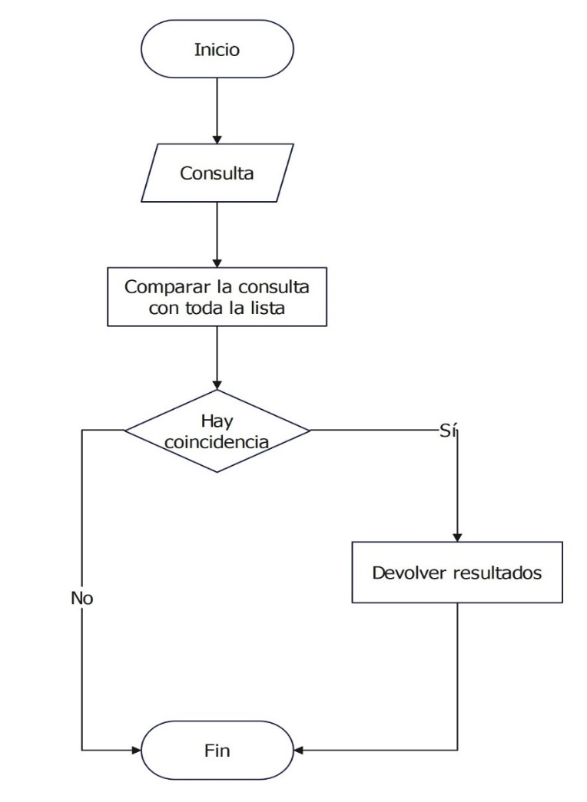
Figura 2: Diagrama de flujo de la búsqueda tradicional

Identificación de requisitos
En la Figura 3 se muestran los casos de usos principales del negocio. Esos son los que más relación tienen con el caso de uso que se estará tratando en esta solución. Se modela la solución como una tienda porque el sistema está pensado para ser incluido en las tiendas desarrolladas por IngeniusClick.
En el negocio el cliente llega a la tienda y realiza su búsqueda (Figura 2). En esta tiene la opción de filtrar o no sus resultados. Luego dependiendo de los resultados y preferencias realiza su compra. Por otra parte, está el administrador que es quien se encarga de todo lo relacionado con la gestión del catálogo de los productos. Lo que implica el trabajo con la base de datos de la tienda para agregar, actualizar y eliminar productos.

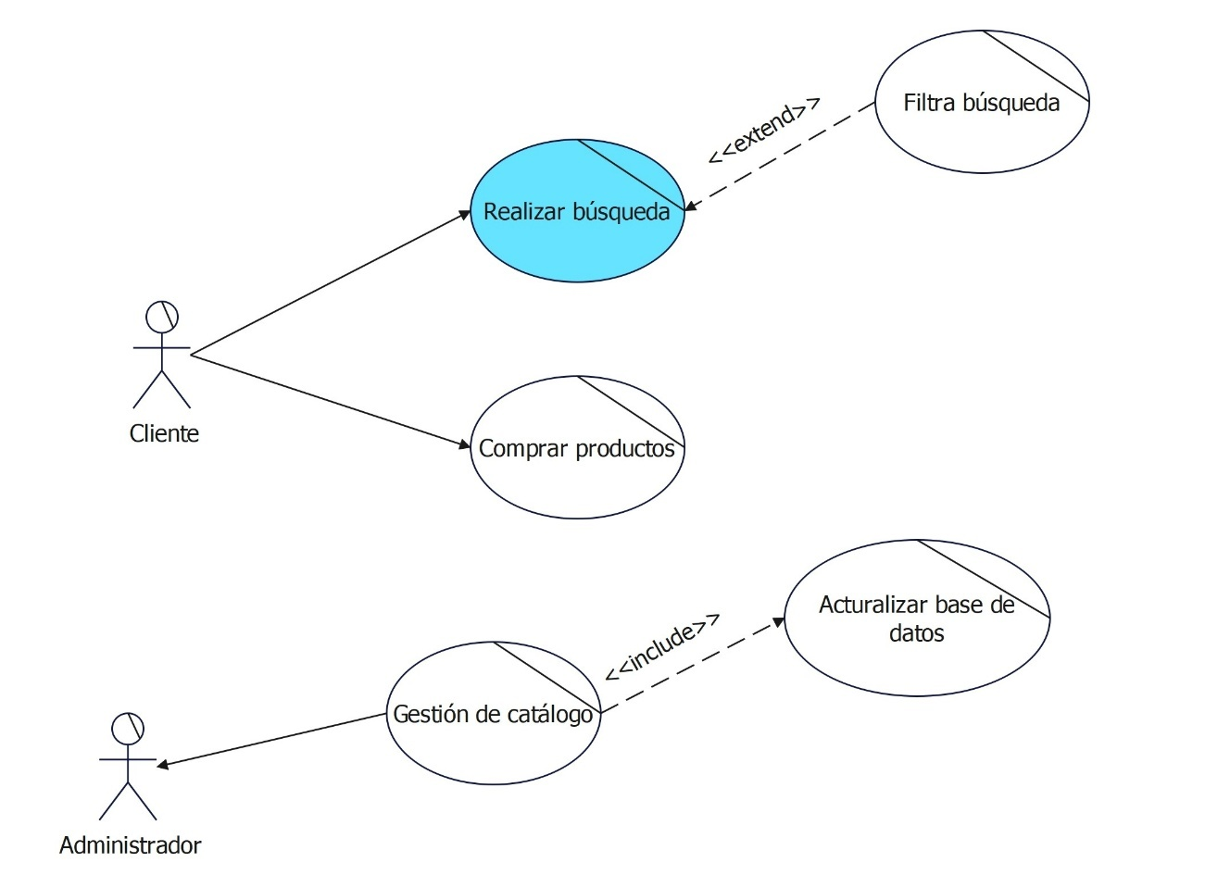
Figura 3: Diagrama de caso de uso del negocio
Por lo visto en el 1.9, la mejor forma para mejorar el estado actual es aplicando técnicas híbridas de búsquedas. Al agregar un sistema de búsqueda con esas características, cambian algunos de los casos de uso antes presentados.
Estas técnicas trabajan con las representaciones vectoriales de los elementos, conocidos como embeddings. El proceso de gestión de catálogo incluye un proceso para generar esos embeddings. Como también, insertarlos, actualizarlos y eliminarlos de la base de datos.
Además, el proceso de búsqueda no se realizará de la misma manera. Estaría realizando varias modalidades de búsquedas, en vez de solamente la búsqueda tradicional o textual.
Al realizar los cambios en el proceso de búsqueda, el diagrama se ve reflejado de la forma siguiente:
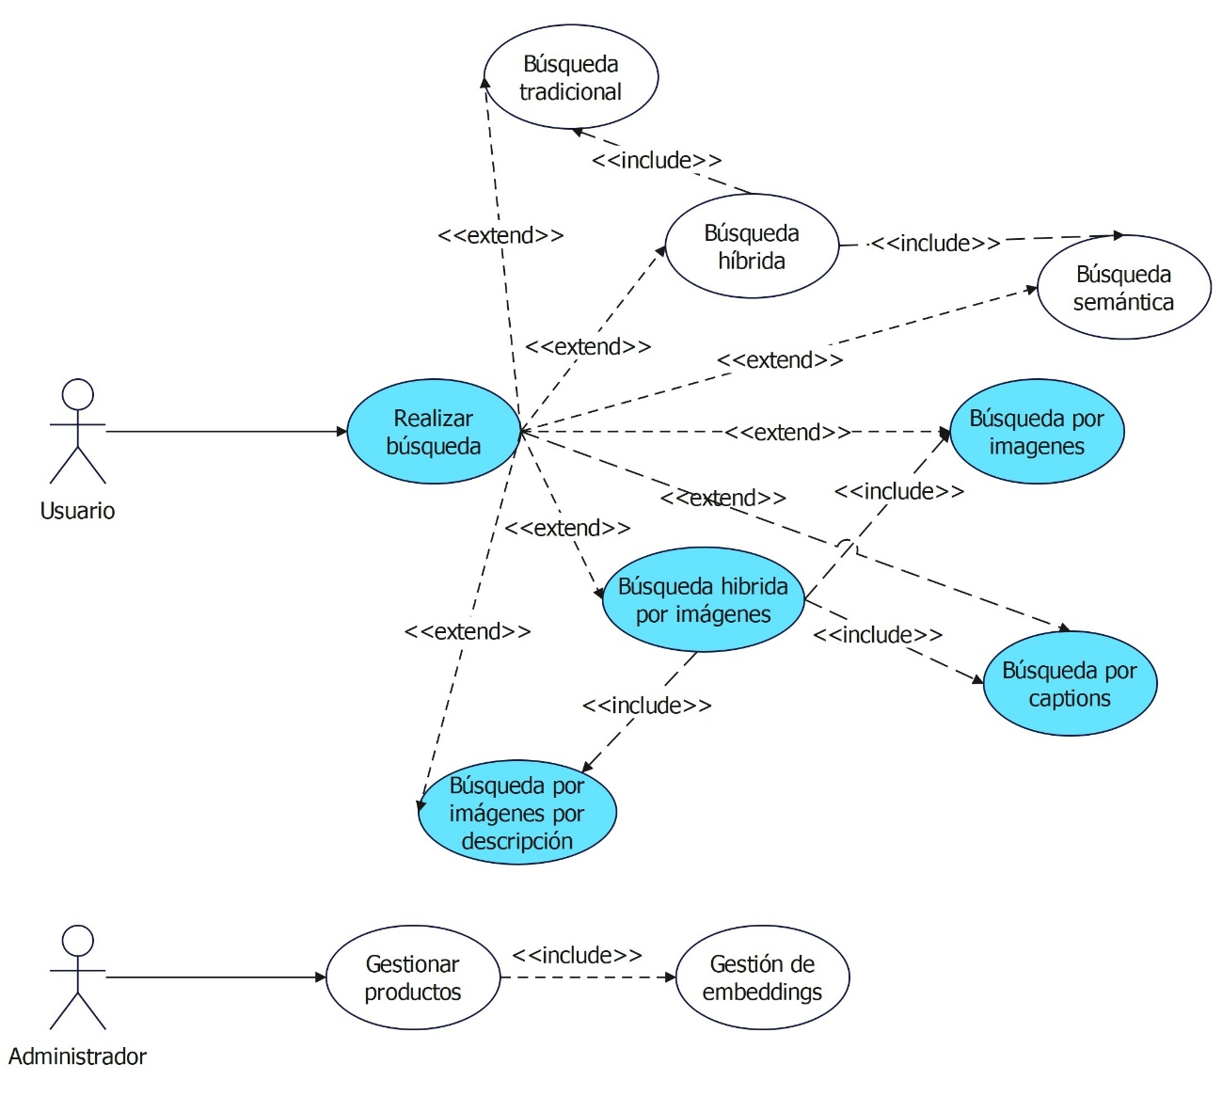
Figura 4: Diagrama de caso de uso del sistema
Entre los casos de uso que se muestran en la Figura 4 estaremos enfocados en el caso de uso de “Realizar búsqueda”. Responde al proceso donde el usuario inserta su consulta. Se genera su embedding y en vez de solamente comparar palabra a palabra, se pueden realizan diferentes modalidades de búsquedas. Dentro de este caso de uso se estarán trabajando en los que se relacionan con imágenes (color azul).
En este contexto de lo que se desea obtener con este sistema de búsqueda, se han identificados los siguientes requisitos funcionales:
RF1- A partir de una consulta del usuario el sistema debe obtener un conjunto de resultados relacionados con la búsqueda.
RF2- A partir de una imagen o frase el sistema debe devolver resultados.
A continuación, se muestran los requisitos no funcionales que se deben estar tratando en el sistema en cuestión:
- Flexibilidad:
  - RFN 1- El sistema debe ser capaz de soportar un gran número de productos.
- Facilidad de mantenimiento:
  - RFN 2- El sistema debe contar con un código modular para facilitar actualizaciones de modelos NLP o lógica de búsqueda.
- Fiabilidad:
  - RFN 3- El sistema debe tener un nivel de precisión superior al 65%.
  - RFN 4- El sistema debe ser capaz de retornar en las 3 primeras posiciones al menos un elemento relevante.
De la búsqueda actual se identificaron los siguientes problemas frecuentes:
- Fiabilidad:
  - Si no se encuentran coincidencias no devuelve resultados. Eso está dado porque implementa una búsqueda textual y si se ingresa alguna consulta ambigua o un término por otro, el sistema no arrojaba resultados.
- Personalización:
  - No se adapta a las diferentes necesidades de los usuarios que frecuentan las plataformas.

API de búsqueda
La empresa comenzó a desarrollar una propuesta de buscador para darle solución a los problemas que habían encontrado, mencionados en la sección anterior. Se trata de una API que combina indexación vectorial y métodos clásicos de recuperación para ofrecer búsquedas por significado. Esta API cuenta con endpoints para verificar la salud de la aplicación, gestión de productos (crear/actualizar/eliminar/consultar), ingestión por lotes y búsqueda. Además de endpoints administrativos para estadísticas y operaciones sobre los índices.
Respecto a las variantes de búsqueda, el proyecto soporta varias estrategias y combinaciones:
- Búsqueda BM25 (basada en términos): Mediante una consulta dada realiza una recuperación rápida por coincidencia y relevancia estadística de palabras.
- Búsqueda semántica (embeddings): Transforma la consulta a un embedding y realiza una búsqueda de vecinos más cercanos para recuperar productos por similitud semántica.
- Estrategia multi-stage: Pipeline secuencial de dos etapas donde una primera fase de recuperación rápida (que puede ser BM25 o búsqueda semántica según la estrategia) obtiene candidatos iniciales, seguida de una segunda etapa de refinamiento (con re-ranking semántico o ajuste por keywords) que reordena únicamente ese subconjunto reducido. El proyecto incluye variantes como "Speed First" (BM25 + re-ranking vectorial), "Quality First" (semántica + refinamiento con keywords), "Balanced" (combinación equilibrada) y "RRF Only" como enfoque de etapa única que realiza fusión pura de rankings mediante Reciprocal Rank Fusion. Permitiendo elegir entre diferentes equilibrios de velocidad-calidad según los requisitos específicos.
- Fusión de rankings (Reciprocal Rank Fusion, RRF): Realiza una combinación de las listas de los resultados provenientes de distintos métodos como BM25 y búsqueda semántica. Utiliza técnicas de fusión de rangos, en este caso es RRF. Con el objetico de aprovechar fortalezas complementarias y mejorar recall [51] y robustez de la lista final.
- Búsqueda híbrida: Cuenta con configuraciones que ponderan o mezclan scores de BM25 y de búsqueda semántica, o aplican filtros estructurados (categorías/IDs) sobre resultados semánticos.
En conjunto, el proyecto proporciona una plataforma modular y extensible para experimentar con distintos pipelines de recuperación.

Implementación de la búsqueda por imágenes
Con el objetivo de seguir con la tarea de mejorar los sistemas de búsquedas y agregar métodos que permitan aún más su personalización se decidió agregar la búsqueda por imágenes. Para su realización fue necesario un modelo que fuera capaz de transformar las imágenes a embeddings. Teniendo en cuenta el estudio realizado en la sección 1.6, se escogió para esa función el modelo CLIP.
Como se muestra en la Figura 5 el proceso de búsqueda comienza cuando el usuario introduce la imagen en su consulta. Posteriormente se genera el embedding de la imagen. Luego se aplican métricas de similitud entre los datos almacenados, en este caso se utiliza la distancia euclidiana que es la distancia más corta en línea resta entre 2 puntos . Por último para devolver los resultados aplica el principio del vecino más cercanos, retornando los k productos con mayor similitud. Donde k es un número predeterminado que define la cantidad de resultados devueltos. Esto asegura que el usuario reciba los resultados más relevantes para su búsqueda.

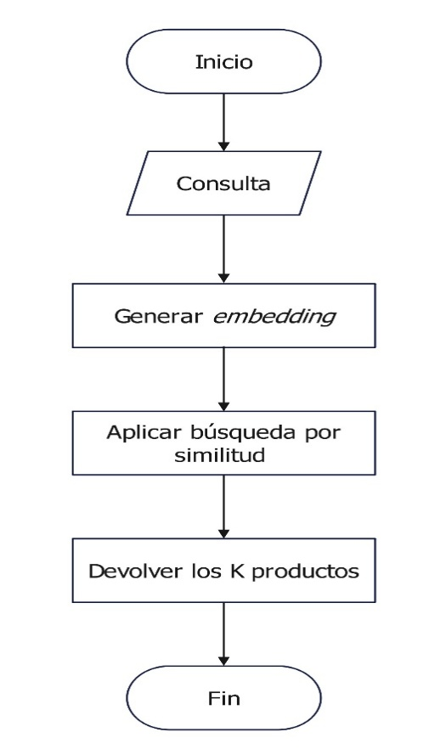
Figura 5: Diagrama de flujo de la búsqueda por imágenes
Esta búsqueda, al ser visual, tiene mucho en cuenta la forma de los objetos que se muestran en las imágenes así como los colores. Por eso a pesar de retornar productos relevantes, devuelve otros que no lo son solo porque su forma es parecida.

Búsqueda por captions
Se implementó una búsqueda por captions para ver su comportamiento respecto a la de imágenes. Se realiza mediante las descripciones de las imágenes generadas por algún modelo. Inicialmente tras realizar el estudio que se explica en la sección 1.6 se escogió para esta tarea el modelo BLIP.
Como se puede observar en la Figura 6 esta búsqueda por captions sigue el mismo estilo de la búsqueda por imágenes. Con la diferencia de que después de que el usuario introduce la imagen como consulta no se codifica. La consulta se describe mediante el uso del modelo de descripciones y luego la descripción generada se transforma a embedding.
La búsqueda por caption no siempre retornaba los mejores resultados y esto estaba dado a que el modelo BLIP no describe bien las imágenes cuando estas incluían texto. Entonces al comparar con las descripciones guardadas, que también estaban generadas por este modelo no retornaba buenos resultados y las similitudes eran muy bajas.
Para mejorar estos resultados se cambió el modelo de descripción. En vez de usar BLIP se utiliza Scenexplain [52], que es una plataforma/servicio de generación de descripciones para imágenes que combina visión por computadora y modelos de lenguaje para explicar escenas complejas. Cuenta con diferentes algoritmos de descripciones que se adaptan a distintas necesidades. Se mantiene el mismo flujo solo que para describir la imagen de la consulta se realiza una petición a esta plataforma.
Las descripciones ahora son más explicativas y se describen bien aunque las imágenes contengan texto. Con el uso de la plataforma Scenexplain los resultados de las búsquedas mejoran, son más precisos y con similitudes más altas. Pero hay que tener en cuenta que esta plataforma solo permite 50 créditos de forma gratuita y requiere api_key para hacer las peticiones. Además de que se debe contar con buen acceso a internet porque de lo contrario las descripciones demorarán más de lo esperado.

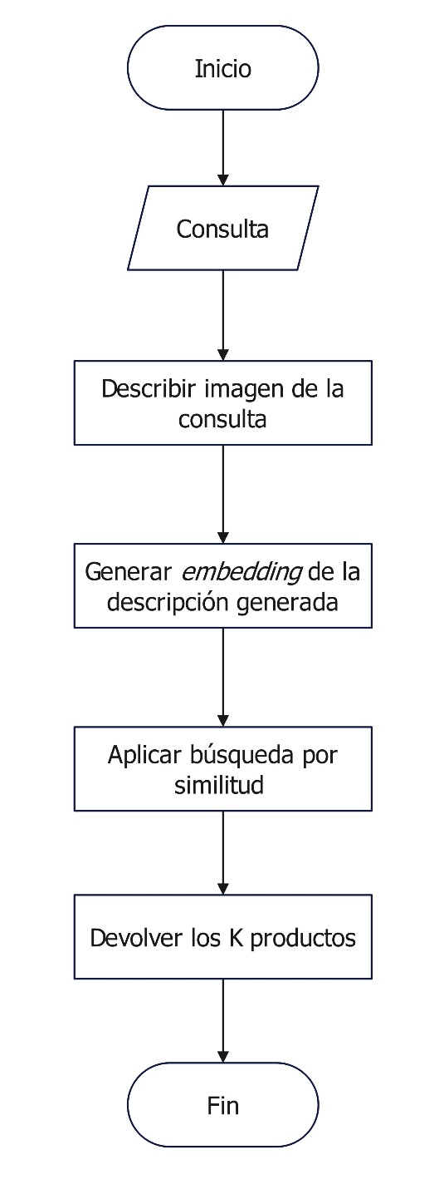
Figura 6: Diagrama de flujo de la búsqueda por caption

Búsqueda por imágenes y descripciones
Se implementó otra modalidad de búsqueda aplicando la misma lógica de descripciones. Esta modalidad utiliza las descripciones de cada producto almacenado, no la que fue generada a partir de su imagen. A partir de la imagen de la consulta se genera su descripción, se codifica y se busca su similitud con las descripciones que contienen cada producto. Manteniendo el mismo flujo de la búsqueda por captions (Figura 6).
Este enfoque surge como iniciativa de mejora al problema que se estaba teniendo con el modelo BLIP. Mejoraba un poco los resultados pero se seguía teniendo el problema del modelo. Porque aunque las descripciones de los productos no presentaban problemas, si la imagen era descrita erróneamente al realizar la búsqueda no se encontraban elementos relevantes. Este problema también se solucionó al cambiar el modelo de las descripciones.

Búsqueda híbrida por imágenes
Por último, al solucionar el problema de las descripciones en el método de búsqueda por captions y descripciones se decidió implementar un buscador híbrido. Con el objetivo de aprovechar y fusionar las ventajas que ofrecen cada uno los enfoques. Este enfoque es ponderado, por lo que se asignan pesos a las búsquedas para determinar su importancia en los resultados finales.
Como se muestra en la Figura 7, después de que se introduzca la consulta se realizan los tres tipos de búsquedas, se halla el score total y por último se filtran los productos con un umbral. La fórmula del score total es:

$$score total =\left(wi* si\right)+\left(wc*sc\right)+(wid*sid)$$

En la fórmula los símbolos que se muestran responden a los pesos y las similitudes de cada búsqueda. Donde wi responde al peso de la búsqueda por imágenes, wc es el peso de la búsqueda por caption y wid al peso de la búsqueda por descripciones. Para las similitudes, si se refiere a la similitud devuelta por la búsqueda por imágenes, sc a la similitud de la búsqueda por caption y sid a la de descripciones. Entre todos los enfoques de búsquedas, la búsqueda híbrida es el que mejores resultados retorna. Mejorando así la precisión y relevancia de los resultados.
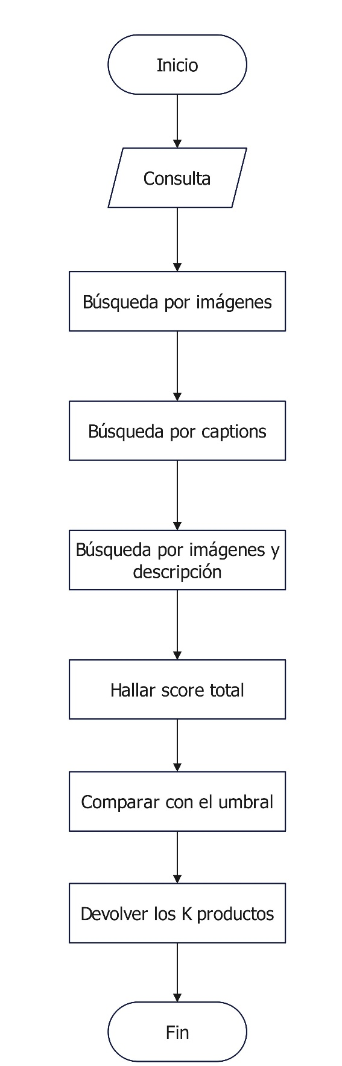
Figura 7: Diagrama de flujo de la búsqueda híbrida

Integración con la API de búsqueda semántica
Cuando las búsquedas estaban listas, todas funcionando correctamente se pasó a integrar esas funcionalidades con la API de búsqueda semántica con la que contaba la empresa. Se agregaron los siguientes endpoints:
      - Búsqueda por imágenes: Este endpoint recibe una imagen enviada por el usuario y la utiliza como consulta para encontrar los productos similares dentro del repositorio vectorial.
      - Búsqueda por caption: Dada una consulta se encarga de realizar la búsqueda por caption.
      - Búsqueda por imágenes y descripción: Realiza la búsqueda por las descripciones de los productos a partir de la imagen.
      - Búsqueda híbrida por imagen: A partir de la consulta ingresada, utiliza los 3 enfoques de búsquedas antes mencionados y fusiona sus resultados en una sola lista filtrando sus resultados.
También fue necesario adaptar las funciones CRUD (Create, Read, Update, Delete) con las que ya contaba la API para que aceptaran las imágenes de los productos. Se creó una clase de servicio que maneje todo lo referente a las imágenes, su transformación a embeddings y también la generación de los captions de las imágenes. Se agregaron 2 repositorios, uno que maneja los embeddings de las imágenes y el otro los embeddings de los captions generados. Encargándose también de la inserción, actualización y eliminación de datos en los respectivos repositorios.

Arquitectura de la solución
En esta sección, se explican los estilos y patrones arquitectónicos, así como los patrones y principios de diseño más importantes, empleados en el desarrollo de la solución propuesta.

Estilos y patrones arquitectónicos
En esta sección se abordarán los estilos y patrones arquitectónicos presentes en la solución implementada [53].

Flujo de datos
El estilo basado en flujo de datos es apropiado para sistemas que implementan transformaciones de datos en pasos sucesivos [53]. Se usa cuando se puede especificar la secuencia de un número conocido de pasos.
En el proyecto las consultas de los usuarios pasan por un proceso de transformación y búsqueda hasta devolver los resultados de forma ininterrumpida (Figura 8). Al realizarse esos procesos los datos de las consultas fluyen secuencialmente de un filtro a otro, poniéndose en práctica el patrón de Filtros y Tuberías.
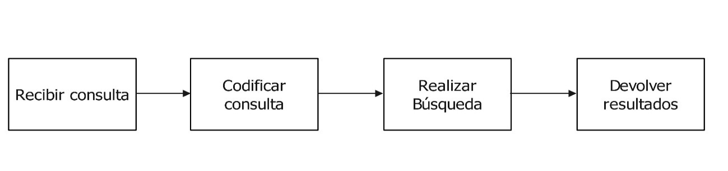
Figura 8: Patrón de Filtros y Tuberías: proceso de búsquedas textuales y por imágenes
En el filtro de “recibir consulta” todas las búsquedas realizan el proceso que se muestra en la Figura 9. Este proceso comienza cuando el usuario ingresa la consulta. El sistema valida el campo de la consulta mediante modelos establecidos con Pydantic e invoca el método de búsqueda correspondiente.
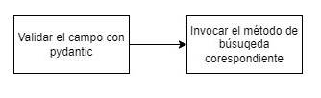
Figura 9: Arquitectura del filtro “recibir consulta”
El filtro “Codificar consulta” responde al procesamiento por el que pasa la consulta introducida por el usuario antes de ejecutar la búsqueda correspondiente. Este filtro sufre variaciones para algunos de los métodos, no siempre se realizan los mismos pasos. En la búsqueda BM25 (Figura 10) este filtro comienza con la normalización de la consulta, se transforma todo a minúscula y se eliminan los signos de puntuación. Luego se limpia la consulta de palabras vacías que no aportan significado como los artículos. Como paso final se divide el texto en palabras para aplicar el algoritmo BM25.
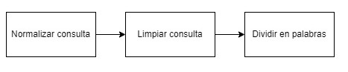
Figura 10: Representación del filtro “codificar consulta” para BM25
En la búsqueda semántica (Figura 11) este proceso comienza con una petición a la API de Open AI para generar el embedding de la consulta. Cuando se genera el embedding se normaliza. Por otro lado la búsqueda híbrida y la búsqueda RRF en este filtro realizas los 2 procesos anteriores. La búsqueda multi-stage también realiza estos procesos, solo que el orden en que se realizan depende de la estrategia que se esté utilizando.
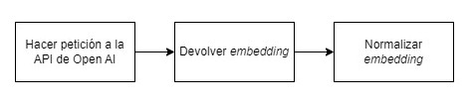
Figura 11: Representación del filtro “codificar consulta” para la búsqueda semántica
Para las modalidades visuales, en la búsqueda por imagen (Figura 12) la consulta al ser una imagen pasa por un proceso de decodificación y luego se redimensiona. Luego se transforma a embedding y se normaliza. En la búsqueda por caption y por descripciones (Figura 13) la imagen de la consulta se describe y esa descripción es la que se transforma a embedding. Por último en la búsqueda híbrida por imágenes se realizan estos 3 procesos.
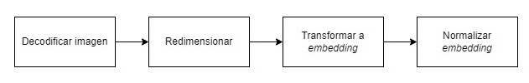
Figura 12: Representación del filtro “codificar consulta” para la búsqueda por imágenes
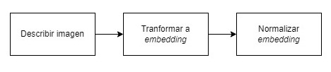
Figura 13: Representación del filtro “codificar consulta” para la búsqueda por captions y descripciones
El filtro “Realizar búsqueda” representa el núcleo operativo del sistema, donde se ejecutan las búsquedas correspondientes (Figura 14). En esta etapa los repositorios utilizan los datos procesados por el filtro anterior para consultar los índices. Esto pone en práctica a su vez el patrón repositorio (Figura 15).
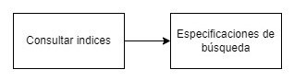
Figura 14: Ejemplificación del filtro de “realizar búsqueda”
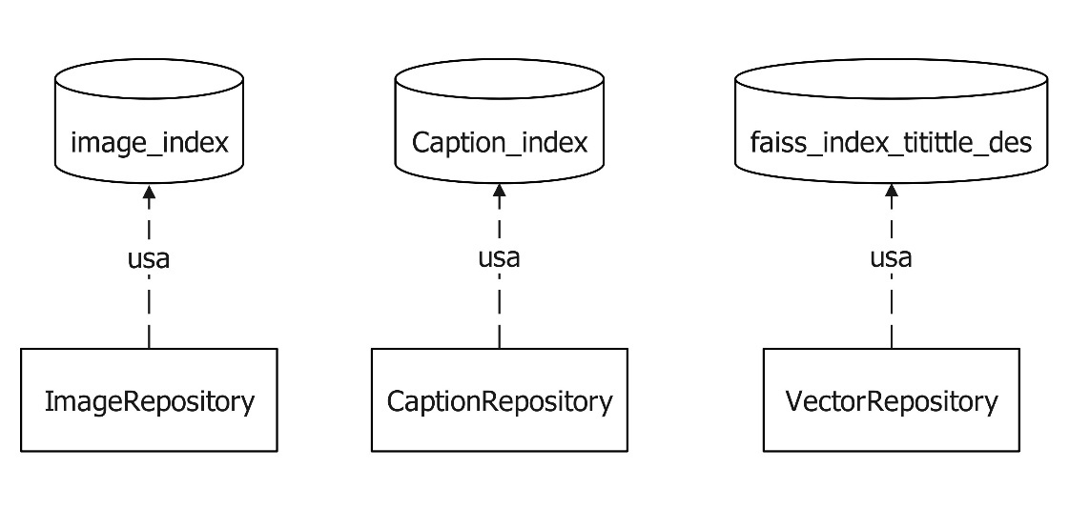
Figura 15: Patrón repositorio aplicado al filtro “consultar índice”
Después de que se consultan los índices correspondientes por los repositorios en el filtro de “especificaciones de búsquedas” cada enfoque ejecuta una serie de pasos específicos. En la búsqueda BM25 (Figura 16), cada documento almacenado en el sistema está previamente dividido y normalizado de la misma forma que la consulta. El motor aplica el algoritmo BM25. El resultado es una lista de documentos ordenados de mayor a menor puntaje.
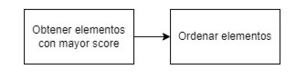
Figura 16: Filtro “realizar búsqueda” para BM25
En la búsqueda semántica, el embedding de la consulta se compara con los embeddings previamente almacenados y se calcula la distancia euclidiana entre ellos. Esas distancias se normalizan y se ordenan los resultados (Figura 17). En la búsqueda híbrida (Figura 18), el sistema ejecuta las dos búsquedas anteriores. Cada una genera un ranking independiente con sus respectivos puntajes. Posteriormente, ambos resultados se combinan a través de un método de fusión.
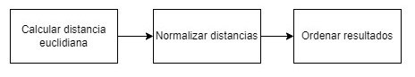
Figura 17: Filtro “realizar búsqueda” para la búsqueda semántica
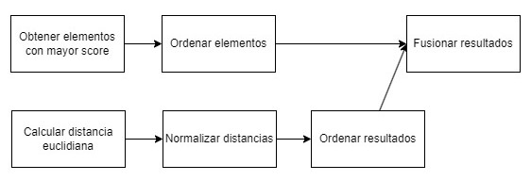
Figura 18: Filtro “realizar búsqueda” para la búsqueda híbrida
En la búsqueda multi-stage (Figura 19), el proceso se organiza en etapas sucesivas. En la primera, el sistema ejecuta una búsqueda rápida para obtener un conjunto preliminar de resultados. En la segunda, aplica un modelo de re-ranking con otro método. Por último ajusta el orden final de los resultados. En el caso de la búsqueda RRF (Figura 20), se ejecutan simultáneamente múltiples motores (BM25 y vectorial). Luego mediante un algoritmo de re-ranking otorga puntuaciones a los resultados guiándose por las posiciones que ocupen en ambas búsquedas.
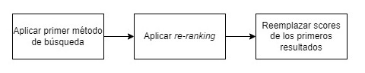
Figura 19: Filtro “realizar búsqueda” para la búsqueda multi-stage
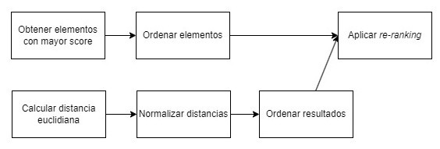
Figura 20: Filtro “realizar búsqueda” para la búsqueda RRF
Las modalidades visuales realizan el mismo proceso de la búsqueda semántica. La búsqueda híbrida por imágenes (Figura 21) sigue el mismo principio de la búsqueda híbrida por texto. Realiza las búsquedas por imágenes (imagen, caption, descripción) y fusiona sus resultados. Pero a diferencia del otro enfoque, compara los resultados con un umbral y solo retornan los elementos que lo superen o sean iguales.
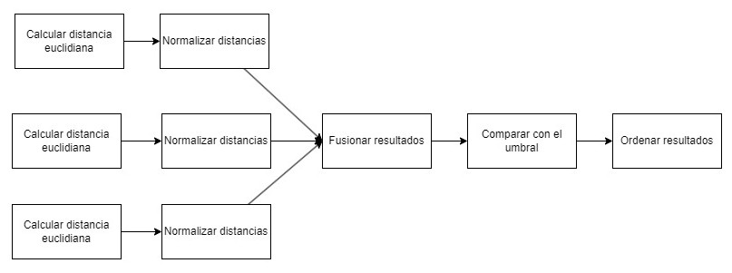
Figura 21: Filtro “realizar búsqueda” para la búsqueda híbrida por imágenes
El último filtro, “Devolver resultados”, marca la fase de salida del flujo de búsqueda y tiene como propósito estructurar y entregar la información obtenida al usuario o al sistema cliente (Figura 22). En esta etapa, los resultados producidos por los motores de búsqueda se procesan para transformarse en una respuesta uniforme y ordenada según su nivel de relevancia.
En términos generales, el sistema toma los identificadores de los elementos recuperados por el motor correspondiente y consulta sus metadatos (como títulos, descripciones, imágenes o atributos del producto) en la base de datos. Posteriormente, construye un objeto de respuesta estandarizado mediante modelos Pydantic definidos en la capa de presentación. Finalmente, el resultado se devuelve al cliente en formato JSON, siguiendo el esquema establecido por el endpoint de la API.
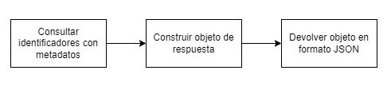
Figura 22: Filtro “devolver resultados”

Llamada y Retorno
El estilo de arquitectura Llamada-Retorno se basa en la interacción entre componentes donde un componente realiza una llamada a otro componente, y espera a que este último retorne una respuesta o un resultado. Es fundamental para la estructuración y organización del código, permitiendo una mayor modularidad, reutilización y mantenibilidad del software [53].
Este estilo se manifiesta en la solución por medio del patrón N-capas. Este patrón es un modelo de diseño de software que organiza las funcionalidades del sistema en distintos niveles o capas. Cada capa tiene un conjunto de responsabilidades específicas y se comunica con las capas adyacentes mediante interfaces bien definidas.
El sistema está distribuido jerárquicamente como se puede observar en la Figura 23, cada capa presta servicios a la inmediatamente superior y consume los de la inferior. Los repositorios, que son las clases que acceden a los datos, están separados de la lógica del negocio y a la vez de la API. Se implementa el patrón N-capas en su enfoque de responsabilidad.
Capa de presentación
En esta capa se ubican los elementos específicos de interfaz entre el mundo exterior y el sistema: los endpoints HTTP que reciben peticiones de clientes. Esa responsabilidad la asumen los routers de FastAPI (api/routers/search.py, api/routers/products.py) junto con los modelos de validación y serialización definidos en api/models. Implementa la lógica de frontera validación de entrada, autorización mínima y formateo de la respuesta sin incluir reglas de negocio complejas. Desde aquí se invocan los servicios de la capa inferior (por ejemplo ProductService o SearchService) y se reciben objetos ya preparados para la vista.
Capa de lógica de negocio
Por debajo de la presentación se encuentra la capa que concentra las reglas y orquestaciones del dominio: los servicios (core/services/*) que implementan la funcionalidad de búsqueda, generación de embeddings, pipelines multi-stage y fusión de rankings. Aquí residen SearchService, ProductService, ImageService, MultiStageService y RRFService. Cada una se encarga de manejar los diferentes servicios de búsqueda que presta la API. También se encuentran las clases repositorios que manejan la lógica para trabajar con los datos del sistema.
Capa de acceso a datos
En la base se sitúan los componentes responsables de la persistencia y recuperación de la información: los índices BM25, y los índices de imágenes y captions. También se encuentra el metadata de donde se obtiene la información completa de cada producto.

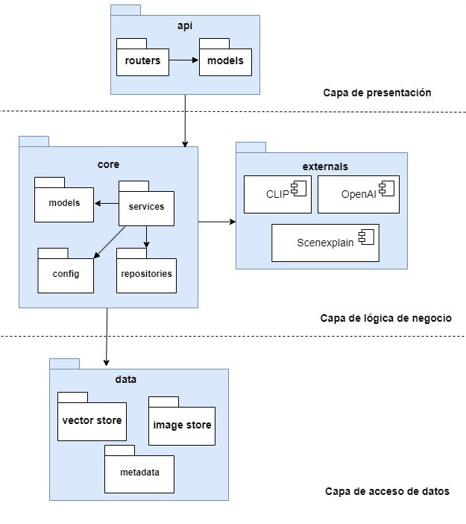
Figura 23: Patrón N-Capas

Principios de diseño
Los principios de diseño son fundamentales en el desarrollo de software y se utilizan para mejorar la calidad del código al facilitar su mantenimiento, extensión y refactorización. Dentro de este contexto se encuentran los principios SOLID que son un conjunto de cinco principios de diseño de software que fueron introducidos por Robert C. Martin y que ayudan a crear código más mantenible, flexible y fácil de entender [54].
En el proyecto se evidencian un conjunto de principios de diseño aplicados:
- Única Responsabilidad: Cada clase o componente del sistema se encarga de una cosa. Las clases repositorios solo gestionan el acceso a datos, los servicios gestionan cada el servicio que brindan y los routers solo se encargan de la entrada/salida HTTP.
- Principio de Inversión de Dependencia: Los servicios que se brindan no dependen directamente de FAISS o BM25, sino de interfaces de repositorios. Esto permite sustituir en futuras modificaciones FAISS por otro motor vectorial sin modificar la lógica de negocio.
- Encapsular la variabilidad: Cada forma de búsqueda (por imagen, por descripción, híbrida) está encapsulada en su propio servicio/pipeline. Si se desea agregar en un futuro otro tipo de búsqueda se puede hacer sin romper lo existente.
- Principio de Hollywood: Los servicios de búsquedas invocan a los repositorios y estos, a los índices para brindar resultados.
- Alta cohesión: Cada módulo (api, core/services, core/repositories) tiene un propósito claro.
- Principio “Una y solo una regla”: Para acceder a los datos se buscan los recursos en un único lugar (los índices).

Patrones de diseño identificados
Los patrones de diseño son modelos formales aplicables a diferentes dominios que nos ayudan a seguir pautas comunes en la solución de problemas similares. [55]. En el ámbito del diseño de software, se encuentran los patrones de diseño Gang of Four (GoF) que son esenciales [56]. Estos se dividen en tres categorías:
- Los patrones creacionales: Los patrones creacionales encargan de la creación de las instancias de los objetos. En este proyecto se utilizará el patrón Singleton.
- Patrones Estructurales: Son los patrones que plantean las relaciones entre clases, las combinan y forman estructuras mayores.
- Patrones de comportamiento: Plantean la interacción y cooperación entre las clases. En este proyecto se utilizará el patrón Strategy.

Patrón Singleton
El objetivo principal del patrón Singleton es asegurar que una clase tenga una única instancia y proporcionar un punto de acceso global a esa instancia. Esto permite controlar el acceso a recursos compartidos, como bases de datos, archivos de configuración o registros de logs, de manera eficiente y segura.
En la solución, aunque no hay explícitamente una clase implementada solo para el patrón Singleton. Existe una clase que maneja una instancia global de la clase ProductService (Figura 24) y cuenta con un método para obtener esa instancia. Si al llamar al método la instancia ya fue creada se devuelve sino se crea la instancia.
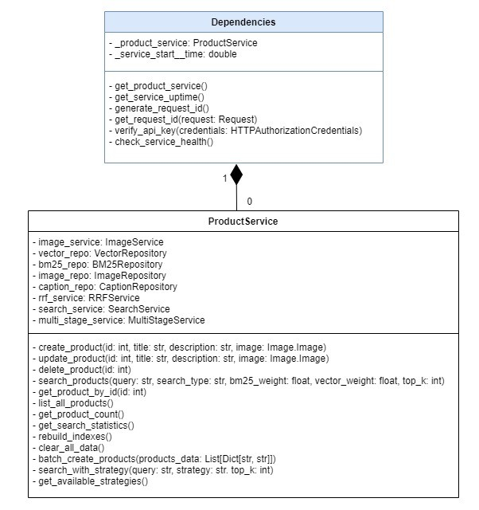
Figura 24: Representación del patrón Singleton

Patrón Strategy
El patrón Strategy permite definir una familia de algoritmos, encapsular cada uno de ellos y hacerlos intercambiables. El objetivo es permitir que el algoritmo varíe independientemente de los clientes que lo utilizan. El uso del patrón Strategy se hace evidente en la solución al observar cómo se manejan las distintas formas de combinar y fusionar resultados en los procesos de búsqueda (Figura 25).
En este caso, dentro de los servicios ubicados en core/services/multi_stage_service.py y core/services/rrf_service.py, se definen diferentes estrategias de ejecución o fusión, como por ejemplo: speed_first, quality_first, balanced, o incluso métodos de fusión como RRF (Reciprocal Rank Fusion) frente a otras posibles variantes. Cada una de estas estrategias representa una forma distinta de priorizar los resultados ya sea buscando respuestas rápidas con menos precisión, o respuestas más precisas aunque impliquen más procesamiento y pueden ser activadas dinámicamente según el modo solicitado por el usuario o por la configuración del sistema.
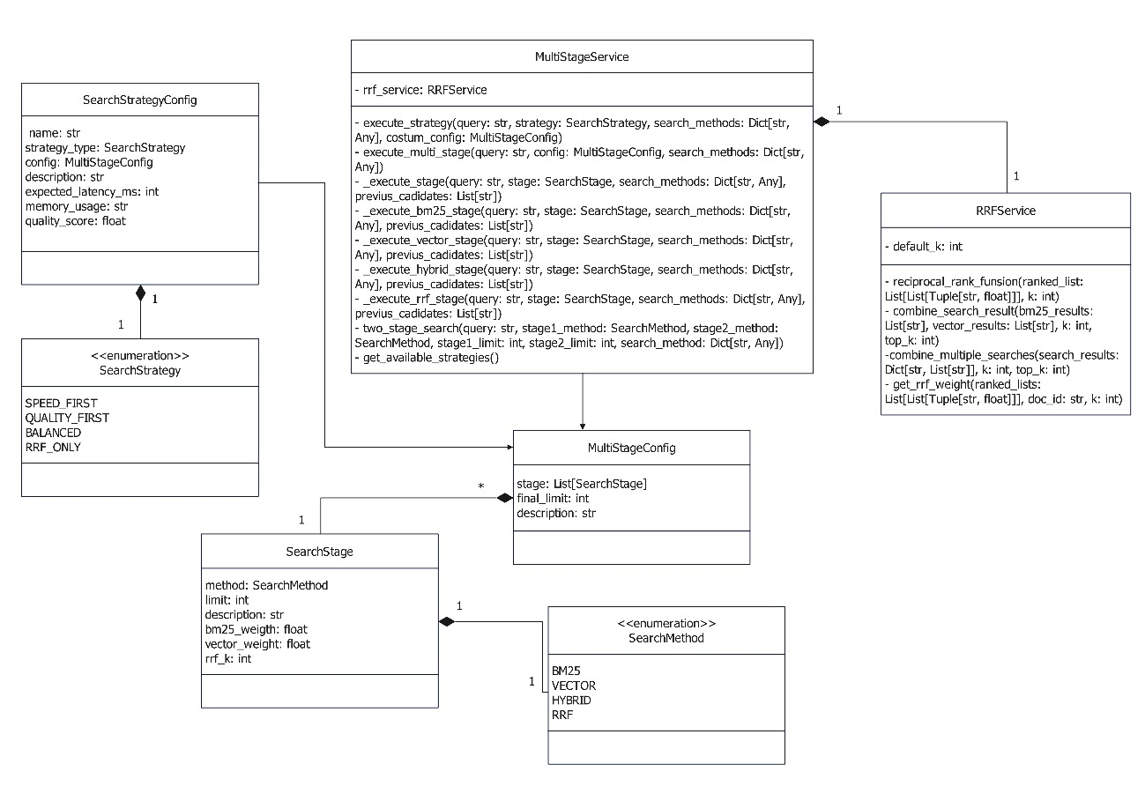
Figura 25: Representación del patrón Strategy

Modelo de vista de despliegue del sistema
El modelo de vista de despliegue en diseño de software describe cómo los elementos del sistema se asignan a la infraestructura física: máquinas, servidores, redes y dispositivos involucrados. El modelo de vista de despliegue propuesto para este proyecto es el siguiente:
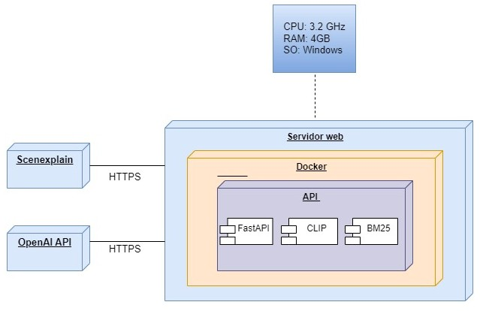
Figura 26: Diagrama del modelo de vista de despliegue
El modelo de vista de despliegue propuesto (Figura 26), considera una arquitectura modular basada en servicios REST y APIs externas. Centrada en una API para realizar búsquedas. Alojada en un servidor web con configuración de 3.2 GHz CPU y 4GB RAM, contenerizada mediante Docker y desarrollada en FastAPI. Puede ser consumido por distintas plataformas y servicios por lo que su despliegue final dependerá de quien la consuma.
Para su operación, la API integra localmente modelos de procesamiento multimodal como CLIP para codificación de imágenes, junto con BM25 para búsqueda textual tradicional. También establece comunicaciones externas con 2 servicios. El primero es Scenexplain, el sistema envía peticiones para generar las descripciones de las imágenes. El segundo servicio externo es la API de OpenAI, el sistema envía peticiones para la generación de embeddings.

Conclusiones parciales
Este capítulo presentó el desarrollo de la solución destinada a mejorar los sistemas de búsqueda en las plataformas de comercio electrónico de Ingenius, estableciendo los fundamentos funcionales, arquitectónicos y tecnológicos que sustentan su implementación. A partir del análisis del negocio, los requisitos identificados y las decisiones de diseño adoptadas, se puede concluir que:
- La propuesta de una API de búsqueda semántica basada en indexación vectorial y estrategias híbridas de recuperación (BM25, embeddings, re-ranking y fusión de rankings) ofrece una infraestructura modular y extensible que permite combinar diferentes modalidades de búsqueda para obtener resultados más relevantes, precisos y coherentes con la intención del usuario.
- La incorporación de la búsqueda por imágenes y por captions amplía significativamente las capacidades del sistema, permitiendo consultas visuales que enriquecen la experiencia del usuario.
- La adopción de modelos como CLIP, BLIP y posteriormente Scenexplain demuestra un enfoque iterativo y orientado a la mejora continua.
- El desarrollo de un enfoque híbrido de búsqueda que pondera los resultados obtenidos de las distintas estrategias (imagen, caption y descripción) representa el punto más avanzado de la solución, logrando una unión entre los métodos semánticos y visuales.
- La arquitectura propuesta garantiza modularidad, escalabilidad y separación de responsabilidades. Cada componente cumple un rol claramente definido, facilitando la mantenibilidad y evolución del sistema.

Evaluación de la solución propuesta
En este capítulo se describe el proceso experimental llevado a cabo para evaluar la eficacia de la solución de búsqueda avanzada implementada. Se evaluará el correcto funcionamiento de las búsquedas por imágenes respecto a las búsquedas textuales.

Configuración experimental
En este capítulo se establecen comparaciones entre el tiempo que demoran las distintas búsquedas por imágenes con las búsquedas textuales. El objetivo de estas comparaciones es evaluar la eficiencia de cada método en términos de tiempo y relevancia de los resultados.
Las pruebas se realizan en una laptop con las siguientes especificaciones:
- Procesador: Intel(R) Core(TM) i7-1065G7 CPU @ 1.30GHz 1.50 GHz
- RAM: 8.00 GB (7.78 GB usable)
- Sistema operativo: Windows 11 Home, versión 23H2
Durante las pruebas, no se estará ejecutando ninguna otra tarea en el dispositivo para garantizar que los resultados sean precisos y no estén influenciados por factores externos.

Datos de prueba
Se está probando el funcionamiento del sistema con un conjunto de datos sobre productos electrodomésticos. Cada producto cuenta con un identificador, un título, una descripción, su imagen y la descripción de su imagen. Los tipos de productos que se tienen son los siguientes:

Tabla 2: Tabla de productos
Productos | Identificadores
Televisor | 4 | 139 – 32 – 33 – 34
Baterías (Pilas) | 6 | 101 – 104 – 220 – 223 – 262 – 265
Lavadora | 3 | 11 – 253 – 289
Cortador de pelo | 1 | 111
Sandwichera | 1 | 123
Tostador | 1 | 126
Batidora | 1 | 129
Soporte para TV | 1 | 13
Olla reina | 1 | 141
Cafetera | 1 | 147
Licuadora | 1 | 149
Exprimidor de jugos | 1 | 158
Ventilador | 4 | 166 – 167 – 84 – 268
Mouse | 3 | 169 – 88 – 23
Regleta | 4 | 66 – 178 – 293 – 24
Teclado | 2 | 23 – 179
Disco duro | 1 | 18
Audífono | 4 | 181 – 182 – 190 – 193
Monitor | 5 | 196 – 199 – 200 – 202 – 205
Procesador | 2 | 22 – 295
Memoria | 1 | 25
Secadora de pelo | 1 | 271
Baterías | 2 | 63 – 274
Aire acondicionado | 1 | 277
Bomba de agua | 2 | 283 – 284
Nevera | 1 | 287
Protector de voltaje | 2 | 291 – 94
Gigabyte Placa Base | 1 | 297
SP memoria | 1 | 299
Fuente de alimentación | 1 | 301
Caja decodificadora | 1 | 303
Router | 1 | 305
Sistema solar | 2 | 307 – 308
Conector | 1 | 31
Ventilador de pared | 1 | 233
Hidro lavadora | 1 | 280
Total | 67
En la Tabla 2, se muestran las cantidades exactas de cada tipo de producto y los identificadores de los productos que pertenecen a cada categoría. En el final se muestra también el total de productos.

Pruebas realizadas
Se realizaron un total de 20 consultas para cada modalidad, abarcando tanto los métodos de búsqueda por imágenes como los enfoques textuales ya implementados. En los Anexos se presentan las figuras con los resultados detallados de estas pruebas, donde es posible analizar los tiempos de respuesta individuales para cada consulta y el promedio, así como los identificadores de productos recuperados destacando en negritas aquellos considerados relevantes, el conteo de aciertos por búsqueda y los identificadores críticos que debían aparecer en cada conjunto de respuestas.
Para las búsquedas basadas en texto, se incluyeron tanto consultas exactas que coincidían con nombres de productos, como consultas intencionalmente ambiguas o más extensas, diseñadas para evaluar la capacidad del sistema de interpretar intenciones de búsqueda complejas. Por su parte, las búsquedas por imágenes, al operar exclusivamente sobre contenido visual, utilizaron fotografías de productos y composiciones que simulaban casos de uso real, permitiendo validar la eficacia del sistema en escenarios prácticos de comercio electrónico.
Todas las búsquedas tienen un valor de k = 5, siendo este el número de resultados que devuelven para cada consulta. En el caso de la búsqueda híbrida por imágenes, tiene un valor de k = 10 pero filtra los resultados con un umbral por lo que no siempre retorna los 10 resultados. El valor predeterminado para el umbral usado en las consultas de prueba es 0.3. Estos valores fueron escogidos tras realizar varias pruebas de consultas. Se tuvo en cuenta la cantidad total de productos. Como no existe una gran variedad de elementos para cada categoría con esos valores se evita que aparezcan muchos productos irrelevantes en cada consulta.
Para el enfoque multi-stage, se seleccionó la estrategia quality first (calidad primero) que prioriza la búsqueda semántica inicial seguida de refinamiento con keywords, ya que esta configuración demostró ofrecer el mejor equilibrio entre comprensión contextual y precisión terminológica en las evaluaciones preliminares con las que ya contaba el sistema. Para cada una de las búsquedas se realizaron las mismas consultas con la intención de medir las diferencias entre los tiempos de respuestas y la precisión y relevancia de sus resultados.

Comparación de los tiempos de respuesta
Con los valores de tiempos obtenidos en las consultas realizadas para cada modalidad de búsqueda que se muestran en los Anexos, se realizó una prueba de Friedman [57]. Debido a que son varios métodos para comparar sobre los mismos conjuntos de consultas. El análisis reveló diferencias estadísticamente significativas entre distintas modalidades. En la Figura 27 se muestran los p-values obtenidos en las comparaciones que retornaron diferencias significativas. Esto indicó que los tiempos de respuesta no son equivalentes entre los diferentes enfoques de búsqueda.
El análisis comparativo identificó una diferencia en el rendimiento temporal. En la Figura 28 se puede observar el ranking devuelto por la prueba de Friedman. Entre los enfoques puramente locales la búsqueda BM25 demostró ser significativamente más rápida que todas las demás modalidades. Posicionándose como el método más eficiente con una mediana de apenas 2.0 unidades de tiempo. Le siguió la búsqueda por imágenes, que aunque considerablemente más lenta que BM25, mantuvo un rendimiento aceptable.
Por otro lado, las modalidades que dependen de servicios externos para generación de embeddings (búsqueda semántica, híbrida por texto, RRF y multi-stage) con OpenAI API presentaron tiempos mayores. Aunque entre ellas no se observaron diferencias estadísticamente significativas, formando un grupo homogéneo de rendimiento moderado.
En el extremo opuesto, las modalidades visuales que dependen de Scenexplain para la generación de descripciones exhibieron los mayores tiempos de respuesta. Lo que provoca que sean significativamente más lentas que todas las demás. La búsqueda por caption resultó como la más ágil dentro de este grupo. Seguida por la híbrida por imágenes y finalmente la búsqueda por descripciones como la más lenta de todas las modalidades evaluadas.
En conjunto, estos resultados establecen que la dependencia de servicios externos constituye el factor determinante en el rendimiento temporal del sistema. Crean dos grupos claramente diferenciados de latencia. Sin embargo, esta compensación en velocidad plantea la cuestión fundamental de si se traduce en mejoras equivalentes en la calidad de los resultados. Aspecto que procederemos a examinar en la siguiente sección mediante el análisis de las métricas de precisión, recall y relevancia.
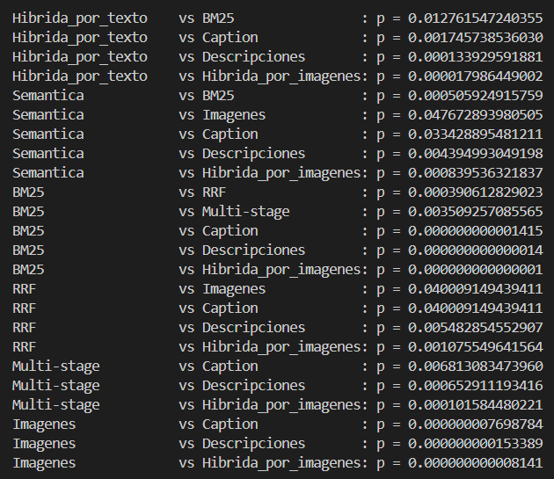
Figura 27: P-values obtenidos entre las comparaciones que retornaron diferencias significativas.
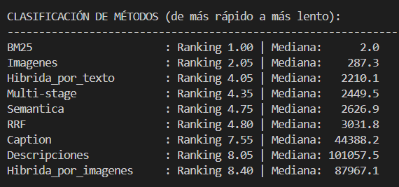
Figura 28: Ranking elaborado por la prueba de Friedman

Análisis de resultados obtenidos en las búsquedas
A partir de las figuras que muestran los resultados de las consultas para cada búsqueda, se construyó una tabla de contingencia para cada búsqueda con el modelo expuesto en la tabla siguiente:
Tabla 3: Modelo de tabla de contingencia
Tabla de contingencia
 | Clase | No clase
Clase | TP | FP
No clase | FN | TN

En las tablas de contingencias se clasifican los resultados. Donde la clase son los elementos positivos y la no clase se refiere a los negativos. Los otros elementos con los que cuenta son:
- TP (True Positives): Los elementos que son de la clase y fueron clasificados por el sistema como de la clase.
- FP (False Positives): Los elementos que se clasificaron como de la clase y no pertenecen a la clase.
- FN (False Negatives): Los no que no se clasificaron como de la clase y pertenecen a la clase.
- TN (True Negatives): Los elementos que no se clasificaron de la clase y no pertenecen a la clase.
Las tablas de contingencia para cada búsqueda basándose en los resultados obtenidos por las consultas realizadas y con la estructura de la Tabla 3 son:
Tabla 4: Tabla de contingencia para la búsqueda híbrida por texto
Búsqueda híbrida por texto
 | Clase | No clase
Clase | 49 | 51
No clase | 10 | 18

Tabla 5: Tabla de contingencia para la búsqueda semántica
Búsqueda semántica
 | Clase | No clase
Clase | 49 | 51
No clase | 10 | 18

Tabla 6: Tabla de contingencia para la búsqueda basada en palabras claves
Búsqueda BM25
 | Clase | No clase
Clase | 30 | 70
No clase | 29 | 37

Tabla 7: Tabla de contingencia para la búsqueda RRF
Búsqueda RRF
 | Clase | No clase
Clase | 39 | 61
No clase | 20 | 28

Tabla 8: Tabla de contingencia para la búsqueda multi-stage
Búsqueda multi-stage
 | Clase | No clase
Clase | 50 | 50
No clase | 9 | 17

Tabla 9: Tabla de contingencia la búsqueda por caption
Búsqueda por caption
 | Clase | No clase
Clase | 54 | 46
No clase | 1 | 13

Tabla 10: Tabla de contingencia para la búsqueda por imagen
Búsqueda por imagen
 | Clase | No clase
Clase | 53 | 47
No clase | 2 | 14

Tabla 11: Tabla de contingencia para la búsqueda por descripción
Búsqueda por descripción
 | Clase | No clase
Clase | 50 | 50
No clase | 5 | 17

Tabla 12: Tabla de contingencia para la búsqueda híbrida por imagen
Búsqueda híbrida por imagen
 | Clase | No clase
Clase | 50 | 11
No clase | 5 | 17

Al clasificar los resultados devueltos mediante esas tabla se nos permite calcular métricas para evaluar el sistema de búsqueda creado [51]. Esas métricas son:
- Precisión: Mide qué tan relevante es el sistema al devolver resultados. Representa la proporción de resultados relevantes recuperados en relación con el total de resultados devueltos. Valores más altos indican mayor exactitud en los resultados mostrados. Su fórmula es:
$$Precisión=\frac{Resultados relevantes recuperados}{Total de resultados recuperados}$$
- Recall o exhaustividad: Evalúa la capacidad del sistema para encontrar todos los resultados relevantes que existen en la base de datos. Es la proporción de resultados relevantes recuperados frente al total de relevantes existentes. La forma para calcularlo es la siguiente:
$$Recall= \frac{Resultados relevantes recuperados}{Total de resultados relevantes en la base de datos}$$
- F1-Score o equilibrio: Combina la precisión y el recall en una única métrica. Es especialmente útil cuando hay un desequilibrio entre estas dos métricas, ya que calcula su media armónica.
$$F1-Score=2\frac{Precisión*Recall}{Precisión+Recall}$$
- Rank-1: La métrica Rank 1 evalúa si los resultados relevantes aparecen dentro de la primera posición del ranking generado por el sistema de búsqueda. Se calcula de la siguiente forma:

$$Rank-1= \frac{Búsquedas con resultados relevantes en el primer lugar}{Número total de búsquedas}$$
Con el cálculo de las métricas mencionadas se construyeron las tablas siguientes (Tabla 13 y Tabla 14). En la tabla se marcaron los mejores resultados en negrita y se pusieron en cursiva.

Tabla 13: Tabla de resultados para las búsquedas por texto
Totales
 | Búsqueda de texto
Métricas | RRF | BM25 | Semántica | Híbrida | Multi-stage
Precisión | 0.39 | 0.3 | 0.49 | 0.49 | 0.5
Recall | 0.661016949 | 0.508474576 | 0.830508475 | 0.830508475 | 0.84745763
F1-Score | 0.490566038 | 0.377358491 | 0.616352201 | 0.616352201 | 0.62893082
Rank-1 | 0.8 | 0.7 | 0.9 | 0.95 | 0.95

Tabla 14: Tabla de resultados para las búsquedas por imágenes
Totales
 | Búsqueda por imagen
Métricas | Imagen | Caption | Descripción | Híbrida
Precisión | 0.53 | 0.54 | 0.5 | 0.819672131
Recall | 0.963636364 | 0.981818182 | 0.5 | 0.819672131
F1-Score | 0.683870968 | 0.696774194 | 0.5 | 0.819672131
Rank-1 | 1 | 0.95 | 0.9 | 1

Los resultados demuestran que la búsqueda híbrida por imágenes obtiene el mejor desempeño global entre todas las modalidades evaluadas, alcanzando una precisión excepcional de 0.82 y un F1-Score de 0.82, lo que representa un equilibrio óptimo entre exactitud y exhaustividad. Este enfoque supera significativamente a todas las demás estrategias, confirmando que la combinación de información visual y textual maximiza la relevancia de los resultados.
En el ámbito textual, la búsqueda multi-stage se posiciona como la más efectiva con una precisión de 0.5 y recall de 0.85, seguida muy de cerca por la búsqueda semántica e híbrida textual, ambas con 0.49 de precisión. Esto evidencia que los enfoques que integran múltiples estrategias superan consistentemente a métodos individuales como BM25.
Por su parte, las búsquedas por caption e imágenes muestran un rendimiento sólido en el ámbito visual, con precisiones de 0.54 y 0.53 respectivamente, superando a la búsqueda por descripciones. Esto refuerza el valor de las descripciones generadas por Scenexplain para enriquecer la representación semántica, aunque la aproximación híbrida demuestra ser notablemente superior. Esto por otra parte compensa la demora en las respuestas de estas búsquedas ocasionadas por este servicio.
Respecto a la experiencia de usuario, los valores de Rank-1 revelan que la búsqueda híbrida por imágenes y la búsqueda por imágenes puras garantizan que en el 100% de las consultas los usuarios encuentran resultados relevantes en la primera posición, mientras que las modalidades multi-stage e híbrida textual alcanzan un 95%, asegurando una experiencia de descubrimiento inmediato en la mayoría de los casos.

Conclusiones parciales
Este capítulo ha presentado una evaluación exhaustiva del sistema de búsqueda avanzada implementado, analizando tanto los aspectos de rendimiento como la efectividad en la recuperación de información. A partir de los experimentos realizados y los resultados obtenidos, se pueden establecer las siguientes conclusiones:
- La búsqueda por imágenes y BM25 demuestran el mejor rendimiento temporal, debido a que utilizan modelos previamente cargados y evitan dependencias externas. Sin embargo, su precisión (0.53 y 0.30 respectivamente) las sitúa por debajo de enfoques más complejos.
- Los enfoques que dependen de servicios externos (Scenexplain y OpenAI) presentan tiempos significativamente mayores, pero logran las precisiones más elevadas. Estas dependencias externas, si bien mejora la calidad de los resultados, introduce una latencia significativa que debe considerarse en decisiones de implementación.
- La búsqueda híbrida por imágenes alcanza la mayor precisión global (0.82), superando ampliamente a todos los enfoques individuales y validando que la combinación de técnicas multimodales maximiza la relevancia de los resultados. A pesar de su complejidad, logra un Rank-1 perfecto, garantizando que los usuarios encuentren inmediatamente productos relevantes.
- En el ámbito textual, la búsqueda multi-stage obtiene el mejor desempeño demostrando la superioridad de los pipelines de múltiples etapas sobre métodos individuales como BM25 o RRF.
- Se supera consistentemente el requisito de precisión del 65% establecido en el RFN 3, con la búsqueda híbrida por imágenes. Demostrando una mejora sustancial frente a sistemas tradicionales y validando los objetivos de fiabilidad.
- La arquitectura modular ha permitido la evaluación independiente de cada estrategia, validando el cumplimiento del RFN 2 sobre facilidad de mantenimiento. Esta característica facilitaría futuras optimizaciones o la incorporación de nuevos modelos de búsqueda sin afectar el sistema en su conjunto.

Conclusiones
La implementación de un sistema de búsqueda avanzada que integra técnicas semánticas, visuales e híbridas en las tiendas virtuales de Ingenius representa un avance significativo frente al método tradicional basado exclusivamente en coincidencias textuales. La combinación de modelos como CLIP para procesamiento de imágenes, Scenexplain para generación de descripciones y FAISS para búsqueda vectorial, permitió superar las limitaciones de ambigüedad, sinonimia y falta de contextualización que afectaban la experiencia de usuario en las plataformas de comercio electrónico.
La adopción de una arquitectura modular basada en patrones de diseño como Singleton e Strategy, junto con principios SOLID, facilitó la integración de múltiples técnicas de búsqueda y garantizó la escalabilidad del sistema. La solución no solo resuelve los problemas técnicos identificados inicialmente, sino que también establece las bases para futuras mejoras y adaptaciones a medida que evolucionen las necesidades del negocio y las tecnologías disponibles.
Los resultados confirman que el sistema de búsqueda avanzada cumple satisfactoriamente con los objetivos planteados, demostrando que la combinación de múltiples técnicas permite superar significativamente las limitaciones de los métodos tradicionales. El enfoque híbrido destaca como la estrategia más efectiva, alcanzando niveles excepcionales de precisión y garantizando que los usuarios encuentren productos relevantes desde la primera posición.
Este proyecto contribuye a fortalecer la competitividad de las tiendas virtuales de Ingenius en el mercado cubano, ofreciendo una experiencia de búsqueda moderna y personalizada que se alinea con las expectativas del consumidor digital actual.

Recomendaciones
Para futuras iteraciones del sistema de búsqueda avanzada, se sugiere explorar modelos locales de descripción de imágenes, como BLIP-2 o GIT, que podrían eliminar la dependencia de APIs externas como Scenexplain y reducir significativamente los tiempos de respuesta. De esta forma también eliminamos las dependencias de api_keys con número limitados de créditos. Además, sería beneficioso almacenar las descripciones generadas, evitando procesamientos redundantes para imágenes recurrentes.
Otra recomendación importante es desarrollar mecanismos de búsqueda asíncrona que combinen métodos rápidos iniciales con enfoques más precisos en segundo plano, optimizando así la experiencia de usuario. También se sugiere incorporar técnicas de personalización dinámica, integrando el historial de búsquedas y preferencias del usuario.

Referencias
1. Schütze, H., C.D. Manning, and P. Raghavan, Introduction to information retrieval. Vol. 39. 2008: Cambridge University Press Cambridge.
2. Maglione, C. and N. Varlotta, Investigación, gestión y búsqueda de información en Internet. Online: http://bibliotecadigital. educ. ar/uploads/contents/investigacion0. pdf [Dic 2012], 2012.
3. Zheng, Y. An Analysis of the Technical Trend of Semantic Search in Natural Language Processing. in 2023 9th Annual International Conference on Network and Information Systems for Computers (ICNISC). 2023. IEEE.
4. Shohoud, Y., M. Shoman, and S. Abdelazim, Quranic Conversations: Developing a Semantic Search tool for the Quran using Arabic NLP Techniques. arXiv preprint arXiv:2311.05120, 2023.
5. Hernández-Claro, F., Buscadores. Con-Ciencia Boletín Científico de la Escuela Preparatoria No. 3, 2023. 10(19): p. 69-70.
6. Campos Ortuño, R.A., Exploradores, Buscadores y Metabuscadores. 2013.
7. Choudhary, S., et al. Semantic Search of Educational Texts. in 2024 International Conference on Intelligent Systems and Advanced Applications (ICISAA). 2024. IEEE.
8. Hort, M., R. Moussa, and F. Sarro. Multi-objective Search for Gender-fair and Semantically Correct Word Embeddings (HOP GECCO'23). in Proceedings of the Companion Conference on Genetic and Evolutionary Computation. 2023.
9. Furao, S. and O. Hasegawa, A fast no search fractal image coding method. Signal Processing: Image Communication, 2004. 19(5): p. 393-404.
10. Song, D., et al. Efficient residual dense block search for image super-resolution. in Proceedings of the AAAI conference on artificial intelligence. 2020.
11. Wang, M., et al., Balancing the Blend: An Experimental Analysis of Trade-offs in Hybrid Search. arXiv preprint arXiv:2508.01405, 2025.
12. MARTÍNEZ VALVERDE, J.F. and F. ROJAS RUIZ, Comercio electrónico. 2016: Ediciones Paraninfo, SA.
13. Arana, C.A.R., El comercio electrónico antecedentes, definiciones y sujetos. Revista de Derecho, 2004(9): p. 57-74.
14. Cortina Orts, A. Ética de la inteligencia artificial. in Anales de la Real Academia de Ciencias Morales y Políticas. 2019. Ministerio de Justicia.
15. Delgado, H. and F. Uzcátegui, Procesamiento de Lenguaje Natural para la Búsqueda Semántica en Repositorios Académicos.
16. López, L.B., La búsqueda bibliográfica: componente clave del proceso de investigación. Diaeta, 2006. 24(115): p. 31-37.
17. PEREZ CRESPO, C.F. and M.M. Pérez Crespo, Metabuscador basado en agentes para grupos de estudiantes colaborativos. 2019.
18. Vásquez, A.C., J.P. Quispe, and A.M. Huayna, Procesamiento de lenguaje natural. Revista de investigación de Sistemas e Informática, 2009. 6(2): p. 45-54.
19. Dodge, B., Motores de búsqueda y álgebra booleana. Recuperado de: http://usuaris. tinet. cat/mrpte/recursos/motors. pdf, 2005.
20. Juca-Maldonado, F.X., Inteligencia artificial en motores de búsqueda: percepciones de los docentes universitarios y su impacto en el proceso de enseñanza y aprendizaje. INNOVA Research Journal, 2023. 8(3.1): p. 45-58.
21. Celi-Parraga, R.J., et al., Técnicas de procesamiento de lenguaje natural en la inteligencia artificial conversacional textual. AlfaPublicaciones, 2021. 3(4.1): p. 40-52.
22. Verma, R., V. Nagar, and S. Mahapatra, Introduction to supervised learning. Data Analytics in Bioinformatics: A Machine Learning Perspective, 2021: p. 1-34.
23. James, G., et al., Unsupervised learning, in An introduction to statistical learning: with applications in Python. 2023, Springer. p. 503-556.
24. Chiny, M., et al., Netflix recommendation system based on TF-IDF and cosine similarity algorithms. no. Bml, 2022: p. 15-20.
25. Robertson, S. and H. Zaragoza, The probabilistic relevance framework: BM25 and beyond. Foundations and Trends® in Information Retrieval, 2009. 3(4): p. 333-389.
26. Mitra, B. and N. Craswell, An introduction to neural information retrieval. Foundations and Trends® in Information Retrieval, 2018. 13(1): p. 1-126.
27. Thakur, N., et al., Beir: A heterogenous benchmark for zero-shot evaluation of information retrieval models. arXiv preprint arXiv:2104.08663, 2021.
28. Salinas, S.O., La semántica en los motores de búsqueda. Ingeniería, 2006. 11(1): p. 5-16.
29. Bueno Mariaca, W.A., Características ontológicas del motor de búsqueda semántica “Seron” del Consejo de Investigación UNJBG, 2014. 2015.
30. Chen, W., et al., Deep learning for instance retrieval: A survey. IEEE Transactions on Pattern Analysis and Machine Intelligence, 2022. 45(6): p. 7270-7292.
31. Liu, D., C. Lu, and K. Mohan, Pinterest analysis and recommendations. Course Report. Stanford University, 2014.
32. Dalir, S., A. Mahamadaminov, and H.G. Olya, Airbnb and taxation: Developing a seasonal tax system. Tourism Economics, 2021. 27(2): p. 365-378.
33. Gomez-Uribe, C.A. and N. Hunt, The netflix recommender system: Algorithms, business value, and innovation. ACM Transactions on Management Information Systems (TMIS), 2015. 6(4): p. 1-19.
34. Pareek, P., et al., Predicting music popularity using machine learning algorithm and music metrics available in spotify. J. Dev. Econ. Manag. Res. Stud. JDMS, 2022. 9: p. 10-19.
35. Vicol, V. Amazon OpenSearch service. in Conferinţa tehnico-ştiinţifică a studenţilor, masteranzilor şi doctoranzilor. 2023.
36. Hu, H., et al. Web-scale responsive visual search at bing. in Proceedings of the 24th ACM SIGKDD international conference on knowledge discovery & data mining. 2018.
37. Amazon, E., Amazon. See https://aws. amazon. com/ec2/(15 June 2018), 2006.
38. Yang, F., et al. Visual search at ebay. in Proceedings of the 23rd ACM SIGKDD international conference on knowledge discovery and data mining. 2017.
39. Mehare, H.B., J.P. Anilkumar, and N.A. Usmani, The Python programming language, in A guide to applied machine learning for biologists. 2023, Springer. p. 27-60.
40. Lubanovic, B., FastAPI. 2023: " O'Reilly Media, Inc.".
41. Lathkar, M., Introduction to fastapi, in High-Performance Web Apps with FastAPI: The Asynchronous Web Framework Based on Modern Python. 2023, Springer. p. 1-28.
42. Adachi, Y., A. Sakai, and M. Uehara. Cross-Language Semantic Search Using OpenAI Embedding. in 2025 International Conference on Artificial Intelligence, Computer, Data Sciences and Applications (ACDSA). 2025. IEEE.
43. Xian, J., et al. Vector search with OpenAI embeddings: Lucene is all you need. in Proceedings of the 17th ACM International Conference on Web Search and Data Mining. 2024.
44. Radford, A., et al. Learning transferable visual models from natural language supervision. in International conference on machine learning. 2021. PmLR.
45. Conde, M.V. and K. Turgutlu. Clip-art: Contrastive pre-training for fine-grained art classification. in Proceedings of the IEEE/CVF Conference on Computer Vision and Pattern Recognition. 2021.
46. Li, J., et al. Blip: Bootstrapping language-image pre-training for unified vision-language understanding and generation. in International conference on machine learning. 2022. PMLR.
47. Douze, M., et al., The faiss library. arXiv preprint arXiv:2401.08281, 2024.
48. George, G. and R. Rajan. A faiss-based search for story generation. in 2022 IEEE 19th India Council International Conference (INDICON). 2022. IEEE.
49. Mugica, A.G. and Z.M. Acuña, Implementación del comercio electrónico en la empresa cubana. Ingeniería Industrial, 2002. 23(3): p. 4.
50. Perdigón Llanes, R., H. Viltres Sala, and I.R. Madrigal Leiva, Estrategias de comercio electrónico y marketing digital para pequeñas y medianas empresas. Revista Cubana de Ciencias Informáticas, 2018. 12(3): p. 192-208.
51. Parra, D., Métricas de Evaluación. Pontificia Universidad Católica de Chile. Cálculo de la temperatura de trabajo de un, 2015.
52. Mots' oehli, M. Assistive image annotation systems with deep learning and natural language capabilities: a review. in 2024 International Conference on Emerging Trends in Networks and Computer Communications (ETNCC). 2024. IEEE.
53. Reynoso, C.B., Introducción a la Arquitectura de Software. Universidad de Buenos Aires, 2004. 33.
54. Ayuso Parrilla, M., et al., Paradigmas y técnicas de programación. 2024.
55. Alvarez, O.D.G., N.P.L. Larrea, and M.V.R. Valencia, Análisis comparativo de Patrones de Diseño de Software. Polo del Conocimiento: Revista científico-profesional, 2022. 7(7): p. 2146-2165.
56. Guerrero, C.A., J.M. Suárez, and L.E. Gutiérrez, Patrones de Diseño GOF (The Gang of Four) en el contexto de Procesos de Desarrollo de Aplicaciones Orientadas a la Web. Información tecnológica, 2013. 24(3): p. 103-114.
57. Silvente, V.B. and M.J.R. Hurtado, Clasificación de pruebas no paramétricas. Cómo aplicarlas en SPSS. Reire, 2012. 5(2): p. 101-113.

Anexos
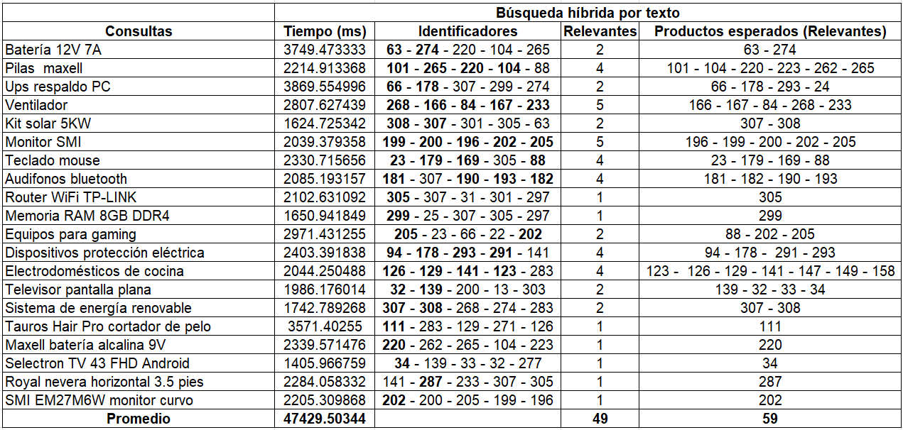
Figure A1: Resultados obtenidos por la búsqueda híbrida por texto
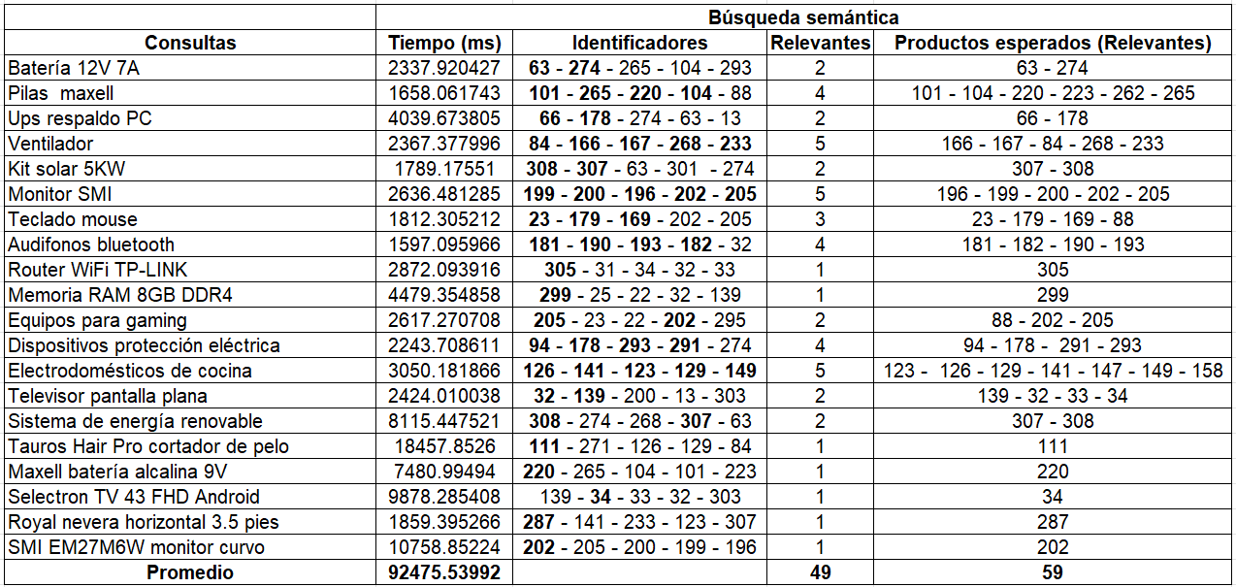
Figure A2: Resultados obtenidos por la búsqueda semántica
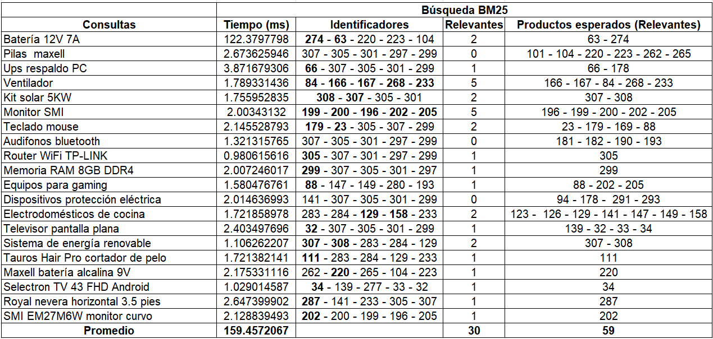
Figure A3: Resultados obtenidos por la búsqueda basada en palabras claves
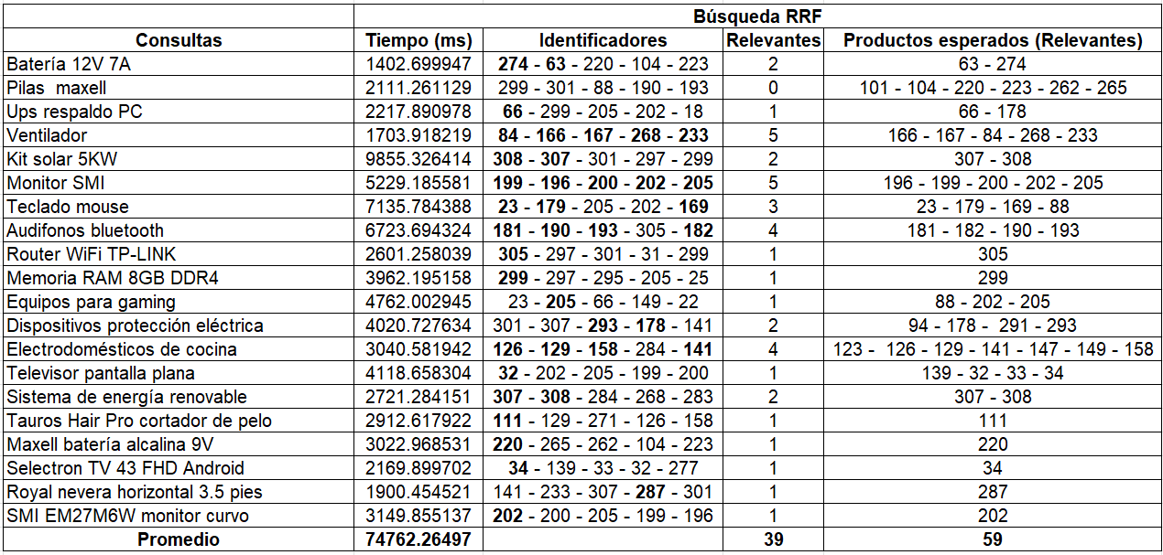
Figure A4: Resultados obtenidos por la búsqueda de RRF
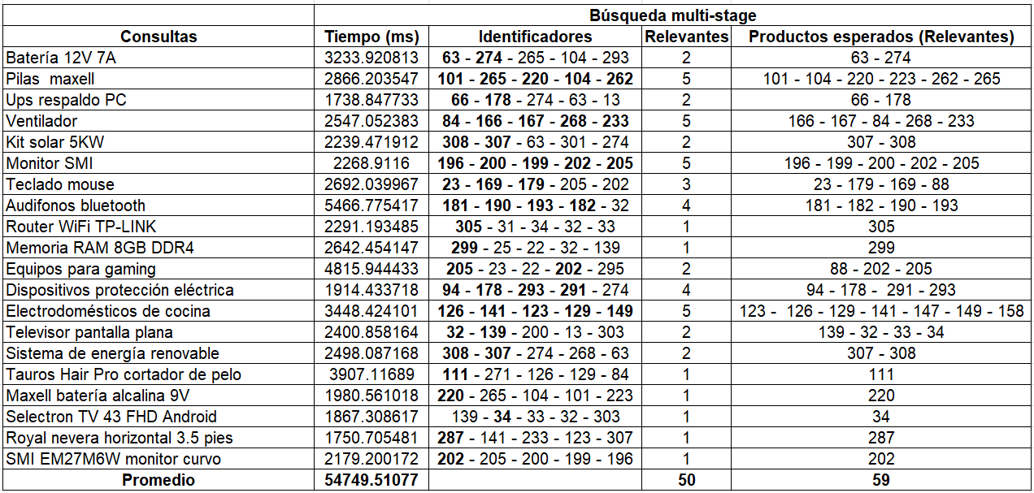
Figure A5: Resultados obtenidos por la búsqueda basada en estrategias
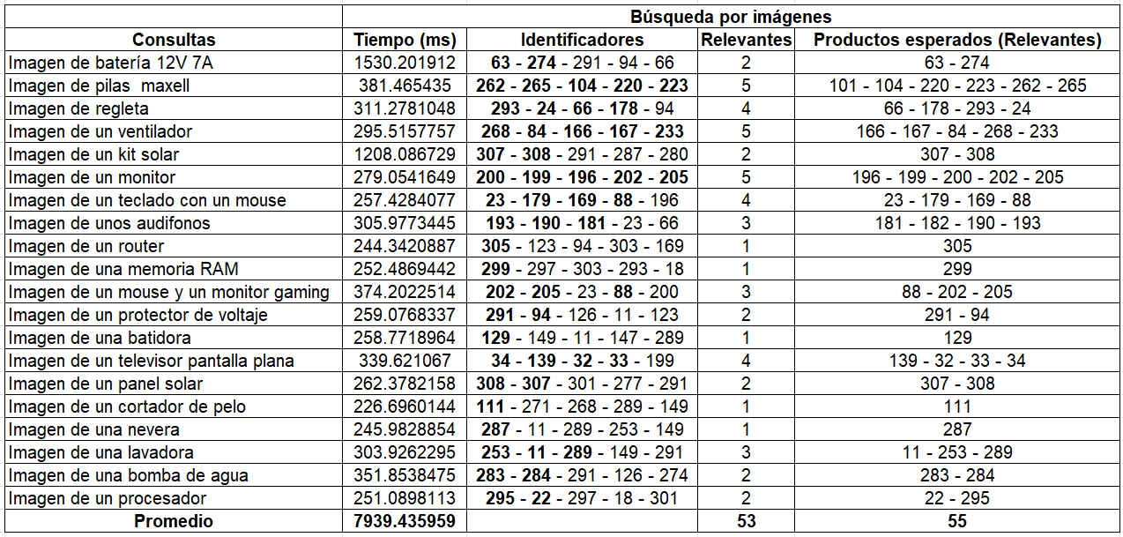
Figure A6: Resultados obtenidos por la búsqueda por imágenes
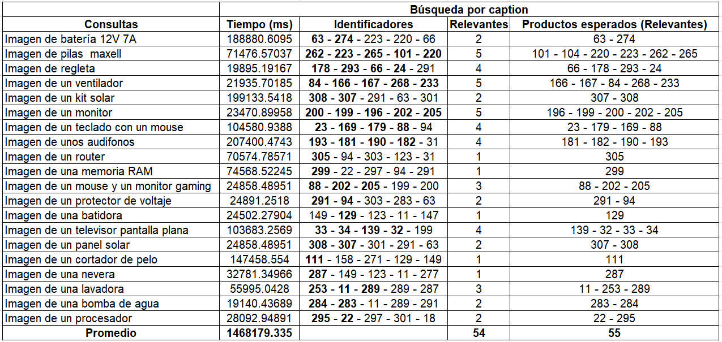
Figure A7: Resultados obtenidos por la búsqueda por caption
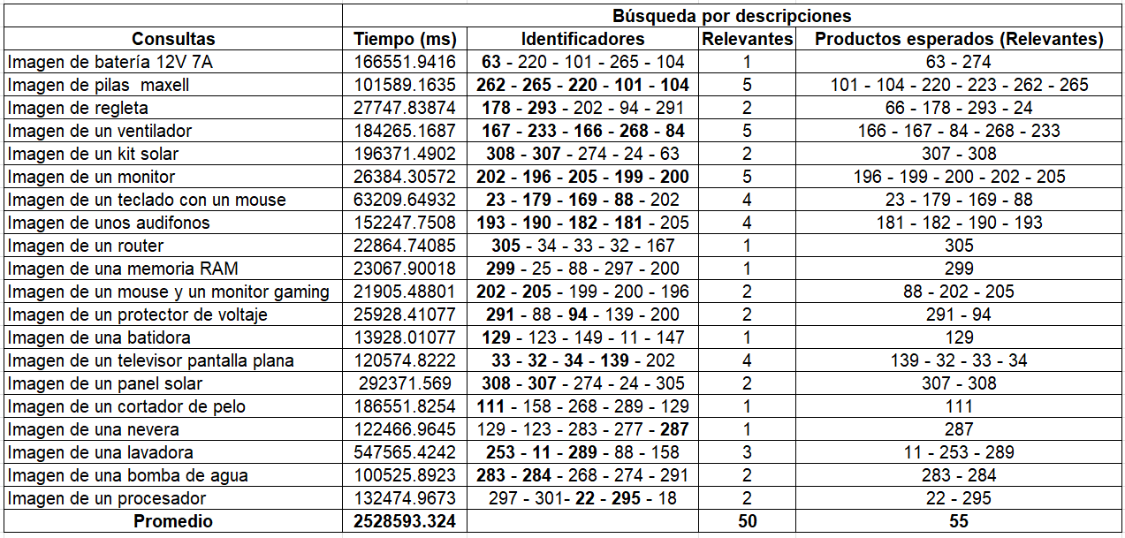
Figure A8: Resultados obtenidos por la búsqueda por imágenes y descripciones
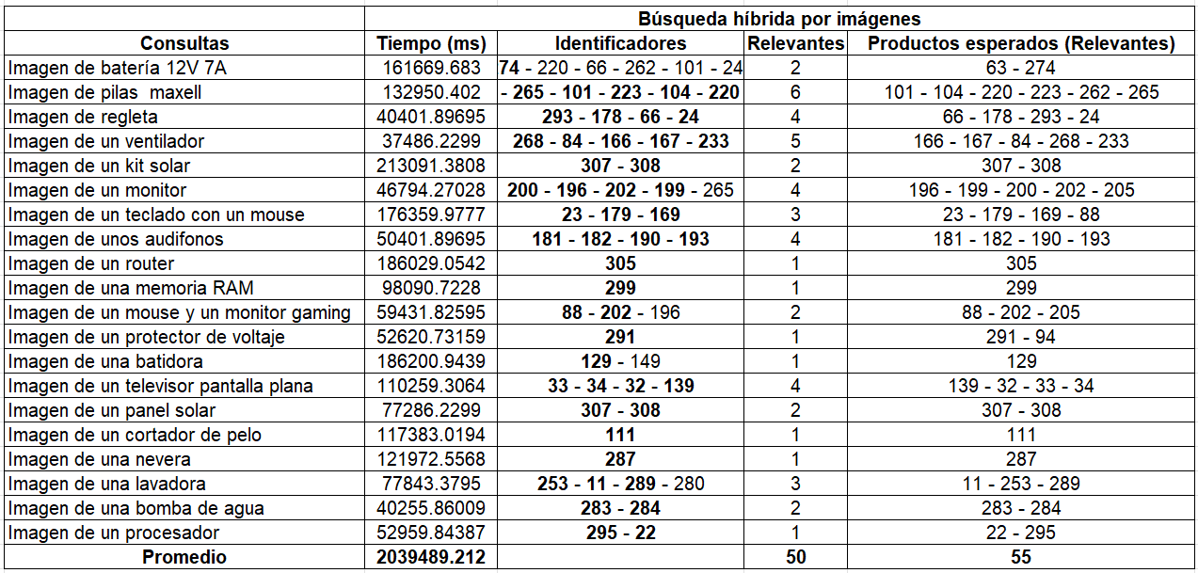
Figure A9: Resultados obtenidos por la búsqueda híbrida por imágenes

Los mecanismos de atención permiten a los modelos asignar diferentes niveles de importancia a distintas palabras dentro de una secuencia, capturando relaciones de largo alcance independientemente de su distancia posicional.
Datos que describen y contextualizan otros datos, facilitando su búsqueda, organización y comprensión.
Descriptores locales que capturan extensiones locales de bordes
Convenciones de tipado estático opcional
Palabra inglesa comúnmente para designar comparativas de rendimiento con el objetivo de comprobar que iniciativas, empresas, políticas o sistemas presentan un comportamiento más adecuado para un determinado fin.
Secuencia de procesos automatizados que transforma datos o material desde su entrada hasta su salida.
Valor límite predefinido que se utiliza para filtrar o determinar si un resultado cumple con los criterios mínimos de relevancia.

